Методики измерений параметров силовых полупроводниковых приборов

1 Биполярные транзисторы с изолированным затвором (IGBT)
Биполярные транзисторы с изолированным затвором (insulated-gate bipolar transistor, IGBT) сочетают в себе MOS-затвор (рисунок 1) со способностью биполярных транзисторов пропускать большие токи и иметь низкое напряжение насыщения и применяются наиболее часто в сильноточных и высоковольтных приложениях.
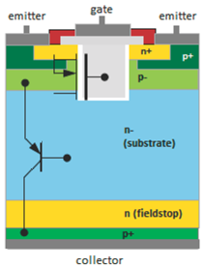
Рисунок 1.1 – Поперечное сечение IGBT

Работа IGBT и MOSFET очень похожа. Положительное напряжение, приложенное между эмиттером и затвором, вызывает поток электронов к выводу затвора в области тела (body, p-типа). Если напряжение затвор-эмиттер равно пороговому напряжению или превышает его, электроны текут к затвору, образуя проводящий канал в области тела, что позволяет току течь от коллектора к эмиттеру (это позволяет электронам течь от эмиттера к коллектору). Этот поток электронов притягивает дырки (положительные ионы) из подложки p-типа в дрейфовую область по направлению к эмиттеру. Баланс компромиссов между скоростью переключения, потерями проводимости и прочностью тщательно настраивается, и новейшая технология, особенно для высоковольтных приборов (>400 В), улучшает скорость и проводимость настолько, что IGBT стали использоваться в схемах высокочастотных приложений, где раньше доминировали силовые MOSFET. На рисунке 2 показан ряд упрощённых эквивалентных схем IGBT.
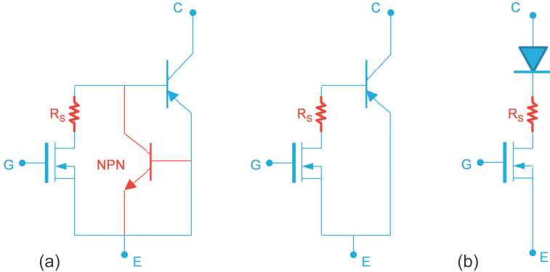
Рисунок 1.2 – Эквивалентная (a) и упрощённая эквивалентная (b) схемы

1.1 Предельно допустимые параметры
Это максимальные значения тока, напряжения, температуры, рассеиваемой мощности, рекомендуемые производителями для данного типа продукта. Для обеспечения надёжной и долгосрочной работы прибор должен эксплуатироваться в пределах указанных параметров.

1.1.1 Напряжение коллектор-эмиттер (V_{CES})
Постоянное напряжение коллектор-эмиттер (V_{CES}) – это максимальное напряжение, которое может выдержать переход коллектор-эмиттер при температуре 25⁰C. Выводы затвора и эмиттера закорочены.
Таблица 1. Максимальные значения V_{CES} в разделе предельно допустимых параметров
Символ | Параметр | Значение | Ед. изм.
V_{CES} | Напряжение коллектор-эмиттер (V_{GE}=0) | 600 | В

При низких температурах это значение уменьшается с коэффициентом приблизительно 0,1%/⁰C c типичной зависимостью, показанной на рисунке 3.
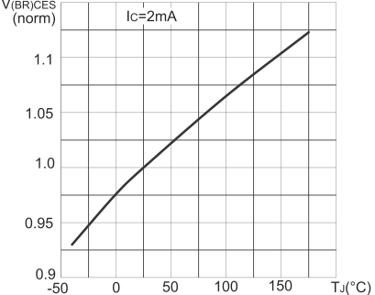
Рисунок 1.3 – Нормированная величина V_{(BR)CES} в зависимости от температуры p-n-перехода (корпуса) транзистора

1.1.2 Постоянный ток коллектора (I_{C})
Постоянный ток коллектора (I_{C}) может протекать через прибор, пока температура корпуса (T_{C}) поддерживается на указанном уровне, при этом температура перехода повышается до своего максимального значения из-за рассеиваемой мощности прибора.
Таблица 2. Постоянный ток коллектора I_{C} в предельно допустимых параметрах
Символ | Параметр | Значение | Ед. изм.
I_{C} | Непрерывный ток коллектора при T_{C}=25⁰C | 80 | А
I_{C} | Непрерывный ток коллектора при T_{C}=25⁰C | 40 | А

Формула для расчётного тока коллектора I_{C} следующая:
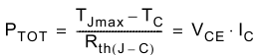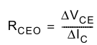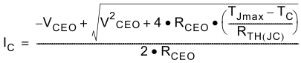
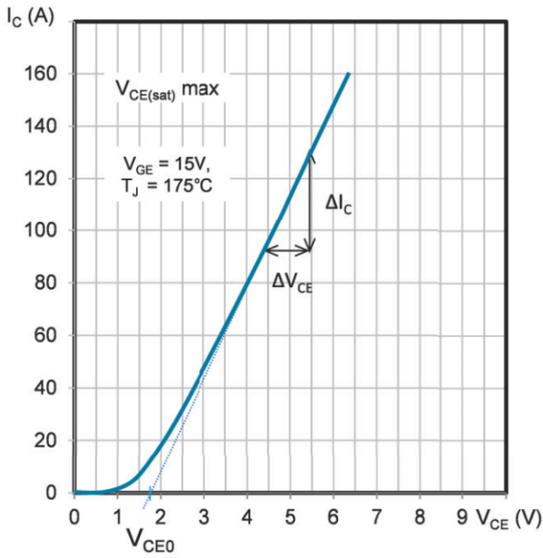
Рисунок 1.4 – Как рассчитать непрерывный ток коллектора, используя выходную характеристику

Кроме того, рассеиваемая мощность и постоянный ток коллектора приводятся в спецификации как функция температуры корпуса (T_{C}).
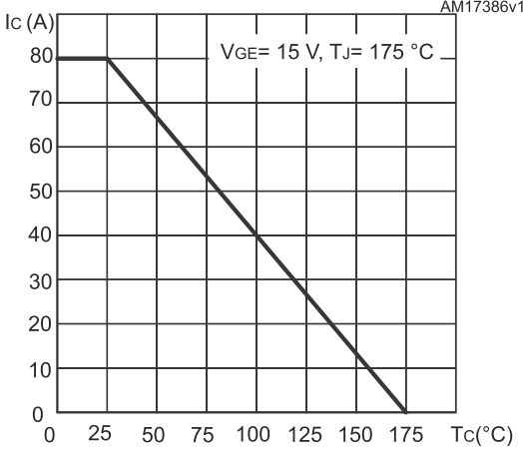
Рисунок 1.5 – Ток коллектора в зависимости от температуры корпуса

1.1.3 Область безопасной работы при прямом смещении (Forward biased safe operating area, FBSOA)
Здесь показан ток коллектора I_{C} как функция напряжения коллектор-эмиттер V_{CE} при различных длительностях импульсов.
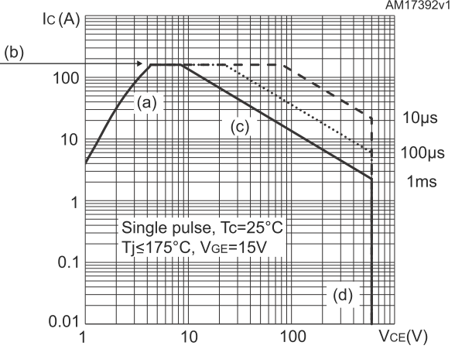
Рисунок 1.6 – Область безопасной работы при прямом смещении
a) Эта область ограничена потерями проводимости V_{CE(sat)} при максимальной температуре перехода.
b) Верхний предел связан с максимальным импульсным током коллектора.
c) Эта область зависит от длины импульса приложенной мощности; тепловой импеданс изменяется и приводит к разным максимальным потерям мощности. Для заданной длины импульса тепловой импеданс Z_{thJC} должен быть определён по соответствующей диаграмме.
d) Максимальное пробивное напряжение V_{(BR)CE} определяется технологией и ограничивает диаграмму справа.

1.1.4 Пиковые значения тока коллектора (I_{CP})
Эти номиналы указывают, какой импульсный ток может выдержать прибор; он значительно выше номинального непрерывного тока.
Таблица 3. Детали импульсного тока I_{C} в предельно допустимых параметрах
Символ | Параметр | Значение | Ед. изм.
I_{CP}⁽¹⁾ | Импульсный ток коллектора | 160 | А

1. Длительность импульса ограничена максимальной температурой перехода.
Назначение номиналов I_{CP}:
- Поддержание рабочих условий IGBT в «линейной» области его передаточной характеристики (рисунок 6). Существует максимальный ток коллектора для соответствующего напряжения затвор-эмиттер, который проводит IGBT. Если рабочая точка при заданном напряжении затвор-эмиттер выходит за пределы линейной области, результатом является значительное повышение напряжения коллектор-эмиттер и, как следствие, рост потерь проводимости и возможное разрушение прибора.
- Предотвращение перегрева или защелкивания (latchup). Хотя длительность импульса теоретически слишком мала для перегрева кристалла, превышение номиналов I_{CP} может вызвать перегрев или защелкивание.
- Предотвращение перегрева кристалла. Примечание 1 подразумевает, что I_{CP} основан на тепловом ограничении, зависящем от длительности импульса. Это всегда верно по двум причинам:
  - Существует некоторый запас в номиналах I_{CP}.
  - Каким бы ни был механизм отказа, наблюдаемым конечным результатом является перегрев.
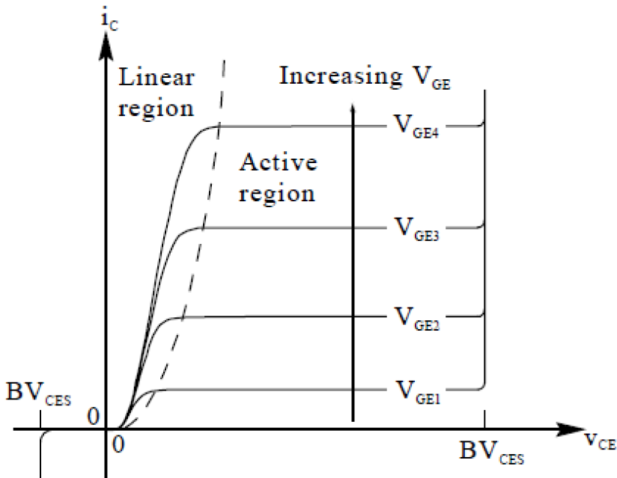
Рисунок 1.7 – Передаточные характеристики IGBT

Что касается теплового ограничения I_{CP}, повышение температуры зависит от длительности импульса, времени между импульсами, рассеивания тепла, а также V_{CE(sat)}, формы и величины импульса тока. Пребывание в пределах ограничений I_{CP} не гарантирует, что максимальная температура перехода не будет превышена.

1.1.5 Напряжение затвор-эмиттер (V_{GE})
Таблица 4. Информация о V_{GE} в предельно допустимых параметрах
Символ | Параметр | Значение | Ед. изм.
V_{GE} | Напряжение затвор-эмиттер | ±20 | В

V_{GE} обозначает допустимый диапазон напряжения между выводами затвора и эмиттера. Превышение диапазона V_{GE} может привести к необратимой деградации прибора из-за пробоя оксида и разрушения диэлектрика. Пребывание в пределах этих номиналов обеспечивает надёжность применения. Это значение, с разумным запасом, тестируется на 100% и гарантируется.

1.1.6 Максимальная рассеиваемая мощность (P_{TOT})
Таблица 5. Общая мощность IGBT в предельно допустимых параметрах
Символ | Параметр | Значение | Ед. изм.
P_{TOT} | Общая рассеиваемая мощность при T_{C}=25⁰C | 283 | Вт

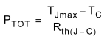
Максимальная рассеиваемая мощность связана с заданной температурой корпуса (T_{C}), максимальной температурой перехода (T_{J}) и тепловым сопротивлением (R_{th(J-C)}).
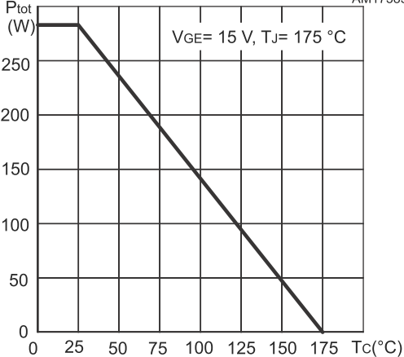
Рисунок 1.8 – Рассеиваемая мощность в зависимости от температуры корпуса

1.1.7 Диапазон рабочей температуры перехода и температуры хранения (T_{J}) и (T_{STG})
Таблица 6. Номиналы для температуры хранения и перехода в таблице предельно допустимых параметров
Символ | Параметр | Значение | Ед. изм.
T_{STG} | Диапазон температуры хранения | от -55 до 150 | °C
T_{J} | Рабочая температура перехода | от -55 до 175 | °C

Эти пределы установлены для обеспечения приемлемого срока службы изделия. Работа за пределами температурных ограничений может повредить прибор и повлиять на его срок службы. Снижение рабочей температуры перехода на каждые 10⁰C удваивает срок службы прибора.

1.1.8 Тепловое сопротивление (R_{th})
Тепловое сопротивление относится к свойствам теплопроводности прибора (температура на единицу мощности, ⁰C/Вт). R_{th} можно описать следующим образом:
- R_{th(J-C)}: тепловое сопротивление от перехода прибора до корпуса прибора. Это тепловое сопротивление, когда корпус установлен на бесконечный радиатор.
- R_{th(C-H)}: контактное тепловое сопротивление между корпусом прибора и радиатором.
- R_{th(H-A)}: тепловое сопротивление от радиатора до окружающей среды.
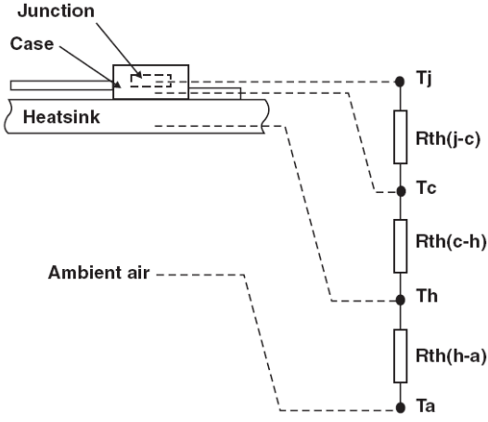
Рисунок 1.9 – Схема тепловых сопротивлений
Тепловое сопротивление, указанное в спецификации, относится к вышеупомянутому R_{th(J-C)} и к полному R_{th(J-A)}.
Таблица 7. Предельно допустимые значения тепловых сопротивлений переход-корпус и переход-среда

Символ | Параметр | Значение | Ед. изм.
R_{th(J-C)} | Тепловое сопротивление переход-корпус IGBT | 0.53 | °C/Вт
R_{thJC} | Тепловое сопротивление переход-корпус диода | 1.14 | °C/Вт
R_{thJA} | Тепловое сопротивление переход-среда | 50 | °C/Вт

1.2 Статические характеристики
Они описывают поведение прибора в установившихся состояниях, либо в выключенном, либо в проводящем.
Таблица 8. Статические характеристики
Обозначение | Параметр | Условия испытания | Мин. | Тип. | Макс. | Ед.
V_{(BR)CES} | Напряжение пробоя коллектор-эмиттер (V_{GE} = 0) | I_{C}=2 mA | 600 |  |  | V
V_{CE(sat)} | Напряжение насыщения коллектор-эмиттер | V_{GE}=15 V, I_{C}=40 A, T_{J}=25 °C |  | 1.8 | 2.3 | V
 |  | V_{GE}=15 V, I_{C}=40 A, T_{J}=125 °C |  | 2.15 |  | V
 |  | V_{GE}=15 V, I_{C}=40 A, T_{J}=175 °C |  | 2.35 |  | V
V_{F} | Прямое напряжение | I_{F}=40 A, T_{J}=25 °C |  | 1.7 | 2.45 | V
 |  | I_{F}=40 A, T_{J} =125 °C |  | 1.4 |  | V
 |  | I_{F}=40 A, T_{J} =175 °C |  | 1.3 |  | V
V_{GE(th)} | Пороговое напряжение затвор-эмиттер | V_{CE}=V_{GE}, I_{C}=1 mA | 5 | 6 | 7 | V
I_{CES} | Ток утечки коллектор-эмиттер (V_{GE} = 0) | V_{CE}=600 V |  |  | 25 | µA
I_{GES} | Ток утечки затвор-эмиттер (V_{CE} = 0) | V_{GE} = ±20 V |  |  | 250 | nA

1.2.1 Напряжение насыщения коллектор-эмиттер (V_{CE(sat)})
V_{CE(sat)} — это падение напряжения на открытом переходе коллектор-эмиттер и представляет собой потери мощности IGBT во время проводимости. Это напряжение является функцией тока коллектора (I_{C}), напряжения затвор-эмиттер (V_{GE}) и температуры перехода (T_{J}), поэтому оно указывается при номинальном I_{C}, V_{GE}=15В и T_{J} равном 25⁰C, 125⁰C и 175⁰C. IGBT используется как ключ, и диапазон V_{CE} находится в области насыщения. Увеличение V_{GE} повышает проводимость канала и снижает V_{CE(sat)}, в то время как увеличение тока коллектора также увеличивает V_{CE(sat)}.
V_{CE(sat)} чувствителен к температуре и уменьшается с ростом температуры (отрицательный температурный коэффициент) до определённой точки (рисунок 9), после которой V_{CE(sat)} начинает увеличиваться (положительный температурный коэффициент).
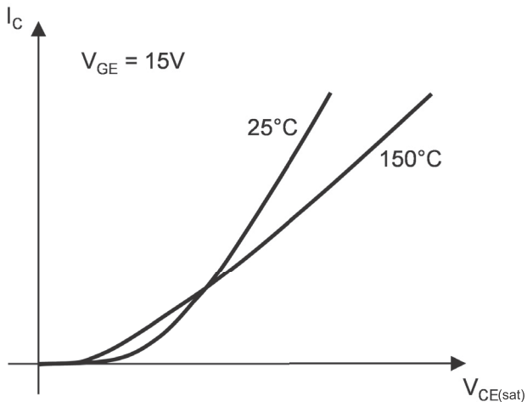
Рисунок 1.10 – Выходные характеристики

Если точка пересечения находится значительно ниже рабочего диапазона I_{C} (как у STGW40V60DF), IGBT имеет положительный температурный коэффициент. Эта точка пересечения является функцией геометрии прибора.

1.2.2 Прямое напряжение (V_{F})
Прямое напряжение диода указывается при максимальном I_{F} (постоянный прямой ток диода при T_{C}=100⁰C) и при температурах корпуса 25⁰C и 100⁰C.
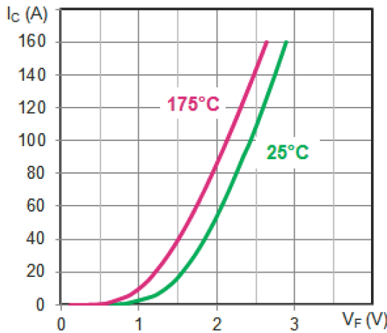
Рисунок 1.11 – Прямое напряжение

1.2.3 Ток утечки коллектор-эмиттер (I_{CES})
Это ток утечки, протекающий от коллектора к эмиттеру, когда прибор выключен, при заданном напряжении коллектор-эмиттер и затвор-эмиттер. Этот параметр является функцией V_{CES} и T_{J.} I_{CES} увеличивается с ростом V_{CES} и T_{J}.

1.2.4 Ток утечки затвор-эмиттер (I_{GES})
Это ток утечки затвор-эмиттер, указанный при рекомендуемом напряжении затвор-эмиттер (V_{GE}), закороченных коллекторе и эмиттере (V_{CE}=0) и T_{J}=25∘C.

1.2.5 Пороговое напряжение затвор-эмиттер (V_{GE(th)})
Это минимальное напряжение затвор-эмиттер, необходимое для включения IGBT при заданных I_{C} и V_{CE}.
Пределы V_{GE(th)} указаны в Таблице 8, и для включения IGBT необходимо приложить напряжение выше V_{GE(th)}.
Следующая диаграмма показывает изменение нормированного порогового напряжения в зависимости от температуры.
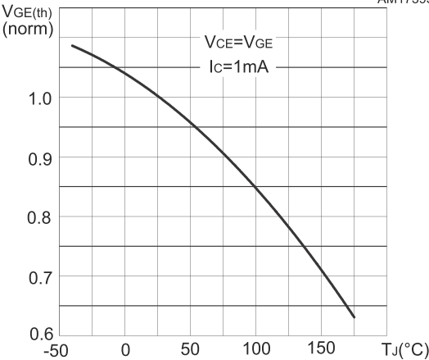
Рисунок 1.12 – Нормированное значение V_{GE(th)} в зависимости от температуры перехода

Значение V_{GE(th)} уменьшается с коэффициентом приблизительно: −2.2мВ/⁰C.

1.3 Динамические характеристики
Таблица 9. Динамические характеристики
Символ | Параметр | Условия испытаний | Мин. | Тип. | Макс. | Ед. изм.
Cies | Входная ёмкость | V_{CE}=25В, f=1МГц,  V_{GE}=0 |  | 5400 |  | пФ
Coes | Выходная ёмкость |  |  | 220 |  | пФ
Cres | Проходная ёмкость |  |  | 180 |  | пФ
Qg | Полный заряд затвора | V_{CC}=480В, I_{C}=40А,  V_{GE}=15В |  | 226 |  | нКл
Qge | Заряд затвор-эмиттер |  |  | 38 |  | нКл
Qgc | Заряд затвор-коллектор |  |  | 95 |  | нКл

1.3.1 Входная, выходная и проходная ёмкости (Cies), (Coes) и (Cres)
На динамические характеристики IGBT влияют паразитные ёмкости. Типичные значения ёмкостей измеряются при определённых условиях: V_{CE}=25В, f=1МГц и V_{GE}=0В, и их уменьшение обратно пропорционально приложенному напряжению смещения коллектор-эмиттер.
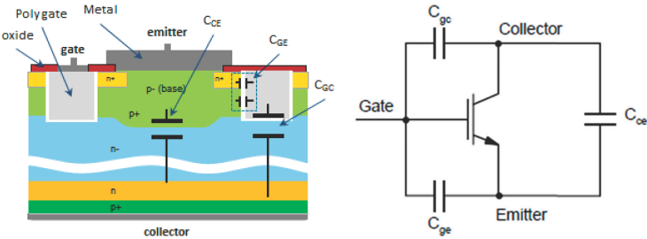
Рисунок 1.13 – Сечение IGBT и эквивалентная модель с паразитными ёмкостями между выводами

1.3.2 Входная ёмкость (Cies)
Это входная ёмкость, измеренная между выводами затвора и эмиттера с закороченным по переменному току коллектором и эмиттером. Cies определяется как ёмкость затвор-коллектор (C_{GC}), включённая параллельно ёмкости затвор-эмиттер (C_{GE}).
Входная ёмкость должна зарядиться до порогового напряжения, прежде чем прибор начнёт включаться, и разрядиться до напряжения плато, прежде чем прибор начнёт выключаться. Поэтому как импеданс схемы управления, так и Cies имеют прямое отношение к задержкам включения и выключения.

1.3.3 Выходная ёмкость (Coes)
Это выходная ёмкость, измеренная между выводами коллектора и эмиттера с закороченным по переменному току затвором на эмиттер. Coes определяется как ёмкость коллектор-эмиттер (C_{CE}), включённая параллельно ёмкости затвор-коллектор (C_{GC}).
Для приложений с мягким переключением Coes может влиять на резонанс схемы.

1.3.4 Проходная ёмкость (Cres)
Это проходная ёмкость, измеренная между выводами коллектора и затвора с эмиттером, подключённым к земле. Проходная ёмкость равна ёмкости затвор-коллектор:
Проходная ёмкость, часто называемая ёмкостью Миллера, является одним из основных параметров, влияющих на время нарастания и спада напряжения при переключении.
Рисунок 11 показывает график типичных значений ёмкостей в зависимости от напряжения коллектор-эмиттер. Эти ёмкости уменьшаются в диапазоне увеличения напряжения коллектор-эмиттер, особенно выходная и проходная ёмкости. Это изменение связано с данными о заряде затвора. Эти параметры не тестируются при производстве.
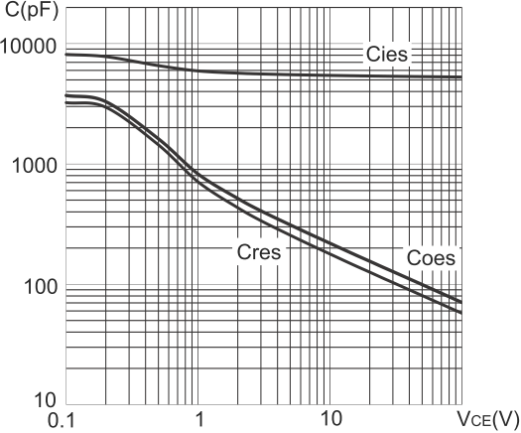
Рисунок 1.14 – Изменение ёмкостей STGW40V60DF

1.3.5 Заряд затвора (Qge), (Qgc) и (Qg)
Значения заряда затвора IGBT полезны для проектирования схемы управления затвором, поскольку они учитывают изменения ёмкости и напряжения во время переходного процесса переключения путём оценки потерь в управлении затвором.
Их нельзя использовать для прогнозирования времени переключения из-за наличия неосновных носителей, обусловленных структурой NPN и PNP внутри IGBT.
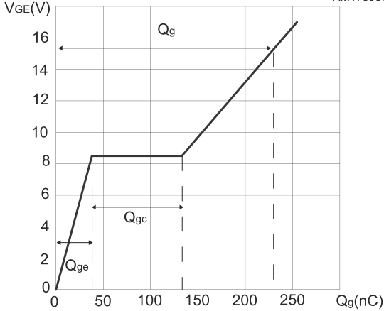
Рисунок 1.15 – Заряд затвора
Qge — это заряд от начала координат до первого перегиба на кривой,
Qgc— заряд от первого до второго перегиба на кривой (также известный как заряд Миллера),
Qg — заряд от начала координат до точки на кривой, в которой V_{GE} достигает пикового напряжения управления. Значения заряда затвора изменяются в зависимости от тока коллектора и напряжения коллектор-эмиттер, но не зависят от температуры. Значения заряда затвора отражают заряд, накопленный на ёмкостях.
Эти параметры не тестируются при производстве.

1.4 Характеристики переключения IGBT (индуктивная нагрузка)
В этом разделе описывается поведение прибора в двух переходных состояниях: от выключенного состояния к включенному и от включенного состояния к выключенному. Характеристики переключения IGBT и силового MOSFET очень похожи. Основное отличие от силового MOSFET заключается в наличии «хвоста» тока коллектора из-за накопленного заряда в N-дрейфовой области.
Таблица 10. Характеристики переключения IGBT (индуктивная нагрузка)
Обозначение | Параметр | Условия испытания | Мин | Тип | Мак | Ед
t_{d(on)} | Время задержки включения | V_{CE}=400 V, I_{C}=40 A, R_{G}=10 Ω, V_{GE}=15 V, T_{J}=25 ⁰C | – | 52 | – | ns
t_{r} | Время нарастания тока |  | – | 17 | – | ns
(di/dt)_{on} | Скорость нарастания тока при включении |  | – | 1850 | – | A/µs
t_{d(off)} | Время задержки выключения |  | – | 208 | – | ns
t_{f} | Время спада тока |  | – | 20 | – | ns
E_{on} | Потери энергии при включении |  | – | 456 | – | µJ
E_{off} | Потери энергии при выключении |  | – | 411 | – | µJ
E_{ts} | Общие потери при переключении |  | – | 867 | – | µJ
t_{d(on)} | Время задержки включения | V_{CE}=400 V, I_{C}=40 A, R_{G}=10 Ω, V_{GE}=15 V, T_{J}=175 ⁰C | – | 52 | – | ns
t_{r} | Время нарастания тока |  | – | 21 | – | ns
(di/dt)_{on} | Скорость нарастания тока при включении |  | – | 1538 | – | A/µs
t_{d(off)} | Время задержки выключения |  | – | 220 | – | ns
t_{f} | Время спада тока |  | – | 21 | – | ns
E_{on} | Потери энергии при включении |  | – | 1330 | – | µJ
E_{off} | Потери энергии при выключении |  | – | 560 | – | µJ
E_{ts} | Общие потери при переключении |  | – | 1890 | – | µJ

Характеристики переключения предоставляют полезную информацию для определения соответствующего мёртвого времени между включением и выключением комплементарных приборов в полумостовой конфигурации.
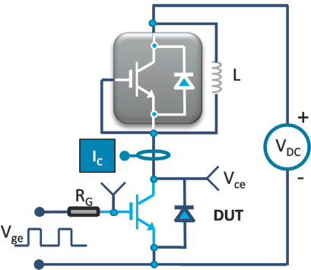
Рисунок 1.16 – Тестовая схема для характеристик переключения (индуктивная нагрузка)

Рисунок 12 показывает тестовую схему для характеристик переключения на индуктивной нагрузке, а рисунок 13 показывает соответствующие формы сигналов тока и напряжения при включении и выключении. IGBT тестируются с напряжением на затворе, переключаемым от +15 В до 0 В, при T_{J}=25⁰C и 175⁰C, номинальном I_{C} при 100⁰C и напряжении шины (V_{CE}), которое является функцией V_{(BR)CE} (400 В для прибора с мин. V_{(BR)CE}=600В/650В или 600 В для мин. V_{(BR)CE}=1200В).
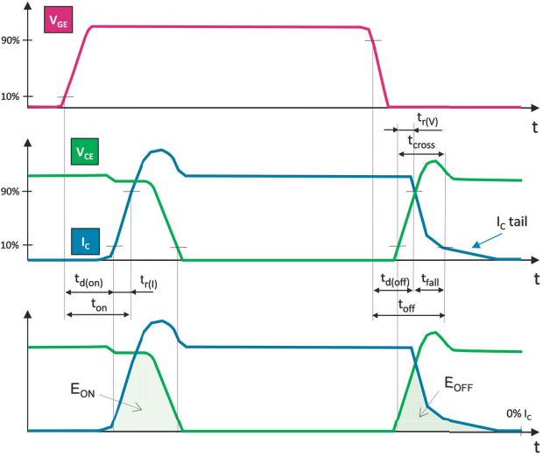
Рисунок 1.17 – Формы сигналов напряжения при включении и выключении

1.4.1 Задержка включения t_{d(on)​}
Определяется как время от момента достижения V_{GE}=10% до момента достижения I_{C}=10% от его конечного значения. В течение этого времени формируется канал MOSFET.

1.4.2 Время нарастания тока t_{r}
Это время увеличения I_{C} от 10% до 90% от его конечного значения. На время нарастания влияют характеристики затвора IGBT.

1.4.3 Скорость нарастания тока di/dt_{(on)} и напряжения dv/dt_{(on)} при включении
Обе скорости могут управляться изменением сопротивления затвора. В частности, переходные процессы переключения замедляются по мере увеличения сопротивления затвора.

1.4.4 Задержка выключения t_{d(off)}

Определяется как время от момента достижения V_{GE}=90% от его начального значения до момента достижения I_{C}=90% от его начального значения. В течение этого времени канал MOSFET исчезает, и дальнейшая подача электронов от эмиттера прекращается.

1.4.5 Время спада t_{f}
Определяется как время между I_{C}=90% и 10% от его начального значения. Время спада также включает «хвостовой» период, который представляет собой время, необходимое для рекомбинации избыточных зарядов, накопленных в N-области. Высокий «хвост» тока приводит к высоким потерям при переключении и ограничивает рабочую частоту прибора.
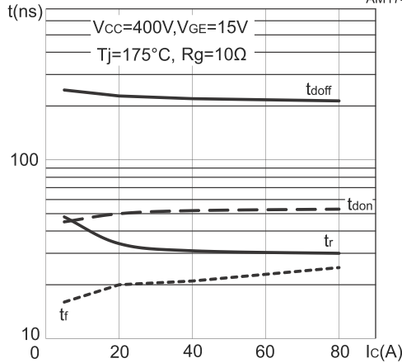 | 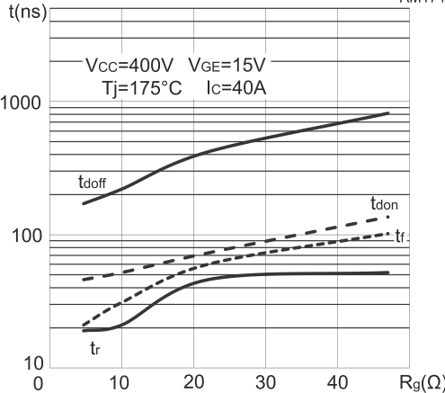
Рисунок 1.18 – Времена переключения в зависимости от тока коллектора | Рисунок 1.19 – Времена переключения в зависимости от сопротивления затвора

1.4.6 Энергия переключения E_{on} и E_{off}
Времени переключения недостаточно для расчёта потерь при переключении, так как существует область, где происходят некоторые потери, хотя они не включены специально во время переключения.
E_{on} — это величина полной энергии, потерянной во время включения на индуктивную нагрузку, и она включает потери от обратного восстановления диода. Она измеряется от точки, где ток коллектора начинает течь (10% I_{C}), до точки, где напряжение коллектор-эмиттер достигает 10% от V_{CE}.
E_{off} — это величина полной энергии, потерянной во время выключения на индуктивную нагрузку. Она измеряется от точки, где напряжение коллектор-эмиттер начинает расти (измерение начинается от 10% V_{CE}), до точки, где ток коллектора падает до нуля.
E_{on}, E_{off} указываются при T=25⁰C и 175⁰C, I_{C} при T=100⁰C, V_{GE}=15В для V_{CC}=400В (для приборов на 600 В/650 В) и в условиях индуктивной нагрузки. Данные для T=175⁰C предоставляются пользователю, потому что температура приборов в системе повышается во время работы. Энергия переключения возрастает из-за увеличения I_{C} (тока коллектора), R_{G} (сопротивления затвора), T (температуры корпуса/перехода) и V_{CE} (напряжения шины). Рисунки 16 - 19 показывают подробные изменения энергии переключения в зависимости от изменений I_{C}, R_{G}, T и V_{CE}. Эти данные не являются абсолютными значениями, но включены в спецификацию в качестве справочной информации для проектирования.
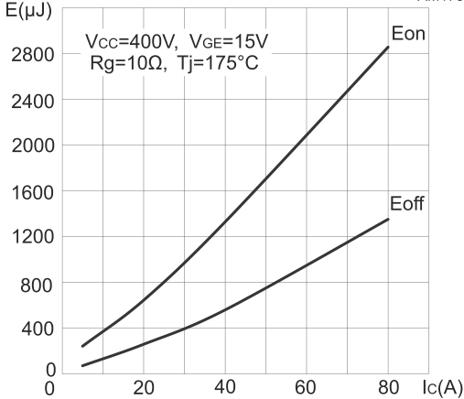 | 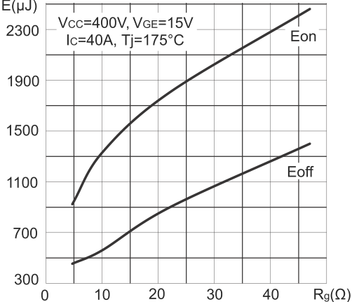
Рисунок 1.20 – Потери при переключении в зависимости от тока коллектора | Рисунок 1.21 – Потери при переключении в зависимости от сопротивления затвора
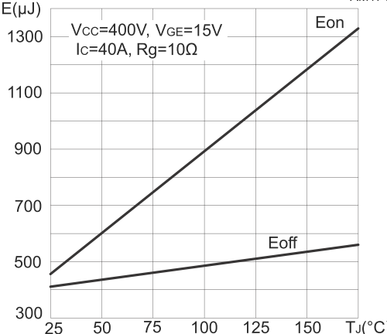 | 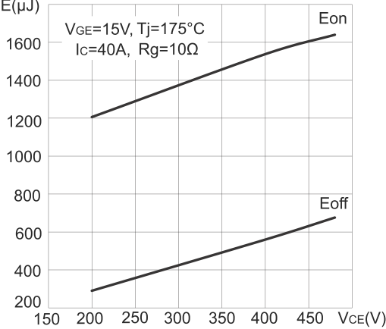
Рисунок 1.22 – Потери при переключении в зависимости от температуры перехода | Рисунок 1.23 – Потери при переключении в зависимости от напряжения коллектор-эмиттер

1.4.7 Время устойчивости к короткому замыканию (tsc​)
В приложениях управления двигателем способность безопасно отключаться из-за короткого замыкания нагрузки или оборудования является очень важным требованием к силовому ключу.
Когда возникает перегрузка по току, ток коллектора быстро растёт, поэтому силовой прибор ограничивает амплитуду тока до безопасного уровня на время, достаточное для того, чтобы схема управления обнаружила неисправность и выключила прибор.
Таблица 11. Максимальные значения времени устойчивости к короткому замыканию
Символ | Описание | Условия испытаний | Мин. | Тип. | Макс. | Ед. изм.
tsc | Время устойчивости к короткому замыканию | V_{CC}≤360, V_{GE}=15 V, T_{jstart}≤150⁰C | 6 | - | - | мкс

Специфические технологии и серии IGBT выпускаются для обеспечения таких характеристик.
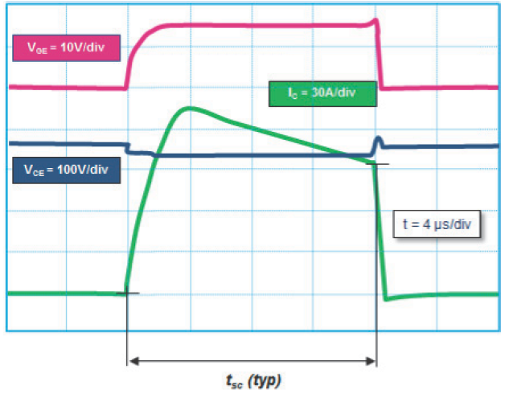
Рисунок 1.24 – Пример поведения при коротком замыкании

1.4.8 Характеристики переключения диода (индуктивная нагрузка)
Таблица 12. Характеристики переключения диода (индуктивная нагрузка)
Символ | Параметр | Условия испытаний | Мин. | Тип. | Макс | Ед. изм.
trr | Время обратного восстановления | I_{F}=40А, V_{R}=400 В,  V_{GE}=15В, di/dt=1000А/мкс,  T_{J}=25⁰C |  | 41 |  | нс
Qrr | Заряд обратного восстановления |  |  | 440 |  | нКл
Irr | Ток обратного восстановления (пиковый) |  |  | 21.6 |  | А
dIrr/dt | Пиковая скорость спада тока обратного восстановления |  |  | 1363 |  | А/мкс
Err | Энергия обратного восстановления |  |  | 151 |  | мкДж
trr | Время обратного восстановления | I_{F}=40А, V_{R}=400В,  V_{GE}=15В, di/dt=1000А/мкс,  T_{J}=175⁰C |  | 109 |  | нс
Qrr | Заряд обратного восстановления |  |  | 2400 |  | нКл
Irr | Ток обратного восстановления (пиковый) |  |  | 44.4 |  | А
dIrr​/dt | Пиковая скорость спада тока обратного восстановления |  |  | 670 |  | А/мкс
Err | Энергия обратного восстановления |  |  | 718 |  | мкДж

Типичная форма сигнала обратного восстановления показана на рисунке 21. Время обратного восстановления trr определяется как время от перехода тока диода через ноль до момента, когда ток возвращается в пределы 25% от пикового тока восстановления I_{RM(rec)}. Лучший способ охарактеризовать обратное восстановление выпрямителя — разделить время обратного восстановления на две различные области, ta и tb, где время ta является функцией прямого тока и приложенной скорости изменения тока di/dt. Этой области можно сопоставить заряд Qa — площадь под кривой. Часть обратного тока tb не является строго фиксированной; фактически измеренное время tb варьируется в зависимости от характеристик ключа, паразитных параметров схемы, индуктивности нагрузки и приложенного обратного напряжения. Можно определить относительную мягкость как отношение tb к ta. Универсальные выпрямители очень мягкие (коэффициент мягкости около 1.0), быстрые диоды достаточно мягкие (коэффициент мягкости около 0.5), а сверхбыстрые выпрямители не являются мягкими (коэффициент мягкости около 0.2).
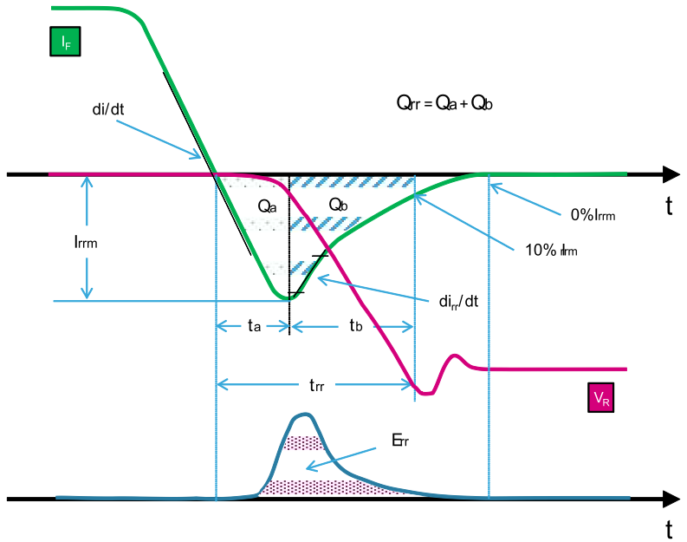
Рисунок 21 – Типичная форма сигнала обратного восстановления

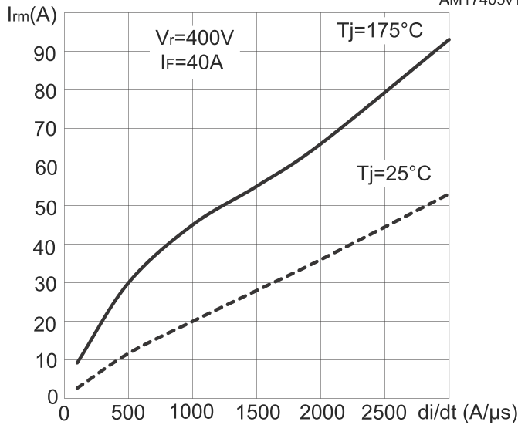 | 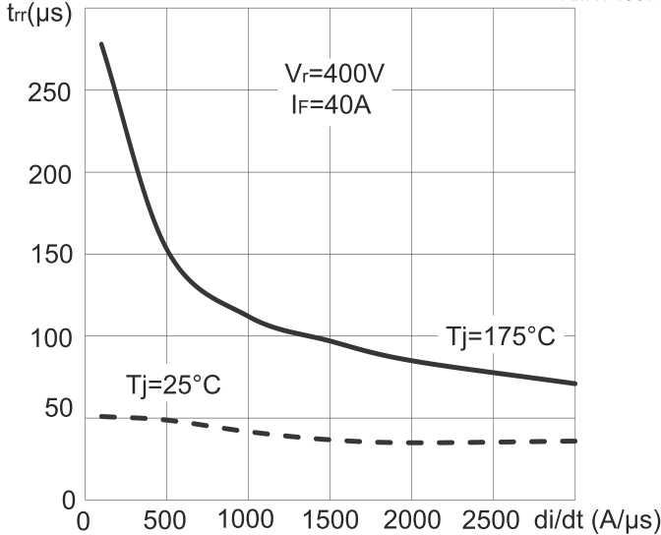
Рисунок 22 – Ток обратного восстановления в зависимости от скорости изменения тока диода | Рисунок 23 – Время обратного восстановления в зависимости от скорости изменения тока диода
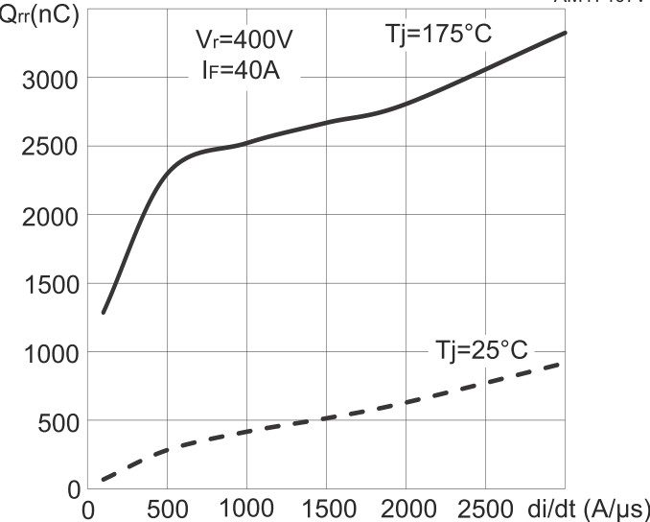 | 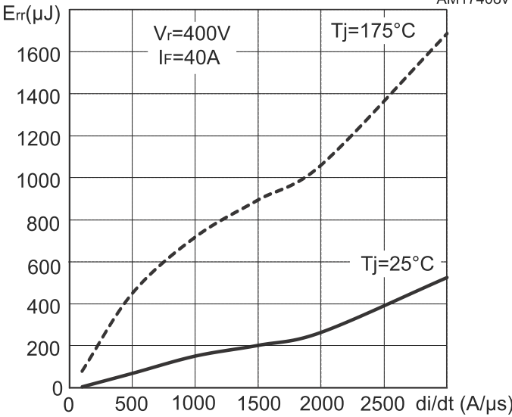
Рисунок 24 – Заряд обратного восстановления в зависимости от скорости изменения тока диода | Рисунок 25 – Энергия обратного восстановления в зависимости от скорости изменения тока диода

2. Предельно допустимые параметры и электрические характеристики SiC MOSFET

2.1. Предельно допустимые параметры
Предельно допустимые параметры задаются для каждой величины, которые не должны превышаться во время работы, даже мгновенно.
При использовании за пределами номиналов характеристики могут не восстанавливаться. При проектировании схемы необходимо обращать внимание на колебания напряжения питания, разброс характеристик компонентов, воздействия, превышающие предельные значения во время настройки схемы, изменения температуры окружающей среды, колебания входного сигнала и т.д., и не допускать превышения ни одного из номиналов.
Однако даже если изделие используется в рабочих условиях (температура, ток, напряжение и т.п.) в пределах абсолютных максимальных номиналов, при непрерывной работе в тяжёлых условиях (высокая температура и большой ток, приложение высокого напряжения, сильные перепады температур и т.п.) надёжность изделия может существенно снизиться. Поэтому для обеспечения надёжности мы рекомендуем применять соответствующий запас.

Параметры, указываемые как предельно допустимые приведены в таблице 13. Перечень параметров зависит от типа изделия. Если не указано иное T_{A}=25⁰C

Таблица 13.
Параметр | Обозначение | Ед. изм. | Описание
Напряжение сток-исток | V_{DSS} | В | Максимальное напряжение между стоком и истоком при закороченных затворе и истоке
Напряжение затвор-исток | V_{GSS} | В | Максимальное напряжение между затвором и истоком при закороченных стоке и истоке
Ток стока (постоянный) | I_{D} | А | Максимальный постоянный ток, который может протекать от стока к истоку
Ток стока (импульсный) | I_{DP} | А | Максимально допустимый пиковый ток стока при импульсной работе
Рассеиваемая мощность | P_{D} | Вт | Максимальная мощность, которую может рассеивать MOSFET (при T_{A}=25⁰C)
Ток лавинного пробоя | I_{AS} | А | Максимальный неповторяющийся пиковый ток в лавинном режиме.
Энергия лавинного пробоя | E_{AS} | мДж | Максимальная неповторяющаяся энергия, которую MOSFET может рассеять в лавинном пробое
Температура канала | T_{СH} | °C | Максимально допустимая температура кристалла при работе
Температура хранения | T_{STG} | °C | Диапазон температур, при которых MOSFET может храниться без приложения напряжения
Напряжение изоляции | V_{ISO(RMS)} | В | Максимальное напряжение, при котором сохраняется изоляция между указанной точкой корпуса и выводами
Момент затяжки | T_{OR} | Н·м | Максимальный момент, который может быть приложен при затяжке винта

2.1.1 Напряжение сток-исток V_{DSS}
Напряжение сток-исток при закороченных затворе и истоке. Если приложить напряжение, превышающее номинал, существует риск выхода SiC MOSFET из строя из-за перехода в режим пробоя. Также не следует оставлять затвор относительно истока разомкнутым. Поскольку SiC MOSFET имеет очень высокое входное сопротивление, внешние помехи могут сместить потенциал затвора и вызвать его открытие, что может привести к деградации или разрушению прибора. В таких случаях рекомендуется подключать резистор между затвором и истоком.

2.1.2 Напряжение затвор-исток V_{GSS}
Максимально допустимое напряжение между затвором и истоком при закороченных стоке и истоке. Этот параметр связан с прочностью подзатворного оксида, но его значение выбирается с учётом практических напряжений и надёжности.
Обычно для Si MOSFET номиналы V_{GSS} одинаковы для положительного и отрицательного напряжений, но для SiC MOSFET они могут различаться. При проектировании необходимо следить, чтобы из-за помех и т.п. не превышался предельный номинал V_{GSS}.

2.1.3 Ток стока I_{D}
Обычно максимальный непрерывный (постоянный) ток, который силовой MOSFET может пропускать в прямом направлении, обозначается I_{D}, а импульсный ток в прямом направлении — I_{DP}. Аналогично, постоянный и импульсный токи в обратном (диодном) направлении обозначаются I_{DR} и I_{DRP} соответственно (при идеальных условиях теплоотвода).
Однако максимальные значения тока в прямом направлении ограничены тепловыделением, вызванным сопротивлением открытого канала сток-исток, а в обратном направлении — тепловыделением из-за прямого напряжения на диоде. Поскольку токи зависят от условий теплоотвода, максимально допустимые значения тока задаются так, чтобы температура канала не превышала номинал T_{ch(max)}.
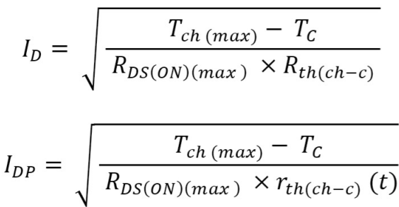
где:
T_{ch(max)} — максимальная температура канала;
T_{c} — температура корпуса (обычно 25⁰C);
R_{th(ch-c)} — установившееся тепловое сопротивление переход-корпус;
r_{th(ch-c)}(t) — переходное тепловое сопротивление переход-корпус;
R_{DS(on)max} — максимальное значение сопротивления открытого канала сток-исток при максимальной температуре канала.
Ток стока I_{D}, который способен проводить MOSFET, ограничен не только тепловыделением, но также токовой нагрузочной способностью корпуса, максимальной температурой канала, областью безопасной работы и другими факторами.

2.1.4 Рассеиваемая мощность P_{D}
P_{D} — это максимальная мощность, которую MOSFET может рассеивать непрерывно при указанных тепловых условиях. Допустимая рассеиваемая мощность изменяется в зависимости от условий использования (таких как температура окружающей среды и условия теплоотвода).
P_{D} рассчитывается как максимальная рассеиваемая мощность для прибора с бесконечным теплоотводом при температуре окружающей среды 25⁰C.
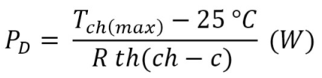
Кроме того, рассеиваемая мощность P_{DP} в переходном режиме рассчитывается по следующей формуле с использованием переходного теплового сопротивления из соответствующей спецификации.
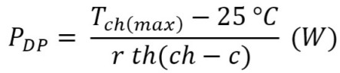
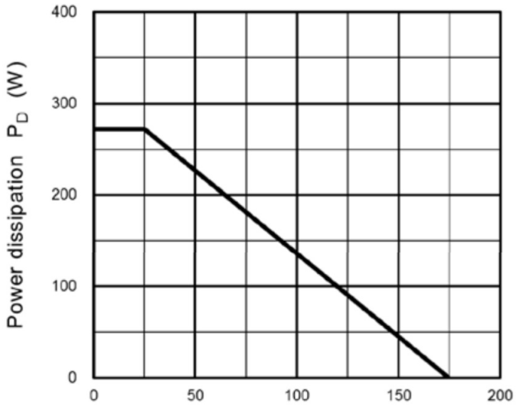
Рисунок 2.1 – Пример зависимости P_{D} от T_{c}

2.1.5 Лавинный ток I_{AS}, лавинная энергия E_{AS}
Когда SiC MOSFET используется в качестве высокоскоростного ключа, собственная индуктивность цепи и паразитные индуктивности вызывают при выключении высокое импульсное перенапряжение между стоком и истоком, которое иногда может превысить номинал прибора и ввести его в режим пробоя. При этом протекает лавинный ток, и, если ток или энергия превышают предельные для прибора значения, наступает разрушение. Этот режим называется лавинным пробоем. Допустимый ток называется лавинным током (I_{AS}), а энергия — лавинной энергией (E_{AS}).

2.1.6 Температура канала T_{ch}, температура хранения T_{stg}
Материалы, из которых состоит силовой MOSFET, и их надёжность определяют максимальную температуру канала T_{ch(max)}. Максимальная температура канала должна учитываться не только с точки зрения функциональной работы силового MOSFET, но и с точки зрения его надёжности, такой как деградация прибора и срок службы.
Температура хранения T_{stg} — это диапазон температур, в котором силовой MOSFET может храниться без приложения напряжения. Материалы прибора и их надёжность также определяют диапазон температур хранения.

2.1.7 Напряжение изоляции V_{ISO(RMS)}
Для приборов в цельных литых корпусах напряжение изоляции представляет собой уровень электрической изоляции между указанной точкой на корпусе и внутренней схемой и выводами электродов.
V_{ISO(RMS)} проверяется путём подачи переменного напряжения на силовой MOSFET в течение заданного времени. Напряжение изоляции указывается как среднеквадратичное значение переменного напряжения.

2.1.8 Момент затяжки T_{OR}
При креплении MOSFET к теплоотводу необходимо соблюдать предписанный момент затяжки. Если момент слишком мал, крепёжные винты могут ослабнуть. Если момент слишком велик, прибор может быть повреждён.

2.2 Тепловое сопротивление

Параметры теплового сопротивления приведены в таблице 14

Таблица 14.
Параметр | Обозначение | Ед. изм. | Описание
Тепловое сопротивление переход-корпус | Rth(ch-c) | °C/Вт | Тепловое сопротивление при температуре корпуса, поддерживаемой на уровне температуры окружающей среды 25°C в идеальных условиях теплоотвода.
Тепловое сопротивление переход-окружающая среда | Rth(ch-a) | °C/Вт | Тепловое сопротивление от перехода до температуры окружающей среды 25°C.

Тепловое сопротивление — это способность материала сопротивляться потоку тепловой энергии.
Мощность, потребляемая полупроводниковым кристаллом, преобразуется в тепло, которое передаётся корпусу и в конечном итоге рассеивается в окружающий воздух через теплоотвод или другой теплопроводящий материал. Увеличение рассеиваемой мощности P_{DPD} вызывает дополнительное повышение температуры прибора ΔT. ΔT можно вычислить как ΔT=Rth×P_{D}. Здесь Rth — постоянная, определяющая соотношение между ΔT и P_{D}. Эта постоянная называется тепловым сопротивлением.
В спецификации изделия в основном указываются следующие тепловые сопротивления:
- Rth(ch-c): Тепловое сопротивление переход-корпус.Это тепловое сопротивление, когда температура корпуса поддерживается на уровне температуры окружающей среды 25⁰C, что соответствует условиям с прикреплённым бесконечным теплоотводом.
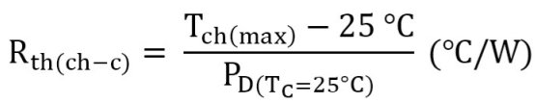
- Rth(ch-a): Тепловое сопротивление переход-окружающая среда. Тепловое сопротивление от переходов до окружающего воздуха при 25⁰C, равное Rth(ch-c)+Rth(c-a). Однако следует учитывать, что тепловое сопротивление изменяется в зависимости от условий монтажа на плате и других факторов.

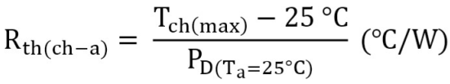

Переходное тепловое сопротивление и установившееся тепловое сопротивление.
Переходное тепловое сопротивление является функцией времени, пока на прибор влияет тепловая ёмкость. Установившееся тепловое сопротивление — это характеристика в промежуток времени, когда прибор больше не подвержен влиянию тепловой ёмкости. На рисунке 2.2 показан пример кривой переходного теплового сопротивления.
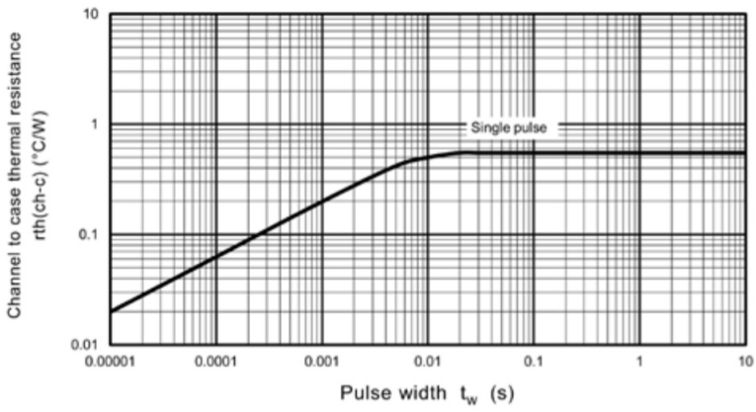
Рисунок 2.2 – Пример зависимости rth(ch-c) от t_{w}

2.3 Область безопасной работы
Область безопасной работы представляет собой диапазон значений тока и напряжения, которые могут быть одновременно приложены к прибору. Различают области безопасной работы при прямом смещении и при обратном смещении.
При проектировании на область безопасной работы наносят значения тока и напряжения, соответствующие осциллограмме I_{D} и V_{DS} в процессе переключения, чтобы проверить, не выходят ли они за допустимые пределы. Если осциллограмма выходит за пределы области безопасной работы, необходимо принять меры, включая замену прибора или изменение схемы.

2.3.1 Область безопасной работы при прямом смещении (Forward Bias Safe Operating Area)
Область безопасной работы при прямом смещении показывает диапазон токов и напряжений, в котором SiC MOSFET может безопасно работать, за исключением периода выключения. При работе SiC MOSFET температура канала повышается. Если рабочая осциллограмма находится в пределах области безопасной работы, температура канала не превышает максимально допустимую.
Граница вторичного пробоя (secondary breakdown limit) – это область, где температура резко возрастает из-за неравномерного протекания тока по кристаллу и концентрации тока в локальной области. За исключением периода выключения, рабочая осциллограмма SiC MOSFET должна быть спроектирована так, чтобы находиться внутри области безопасной работы при прямом смещении (например, путём пересмотра теплового расчёта).
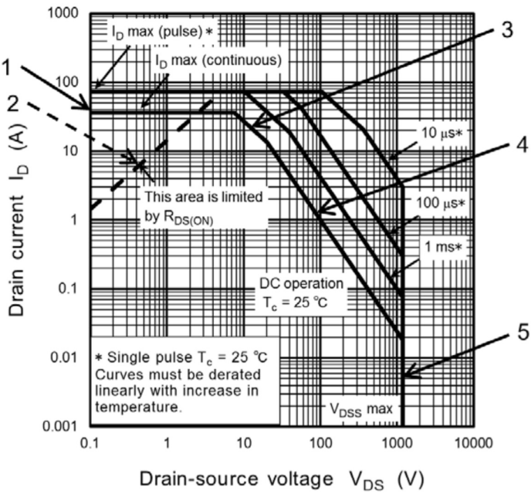
Рисунок 2.3 – Пример области безопасной работы при прямом смещении

Область безопасной работы (рисунок 2.3) при прямом смещении ограничивается следующими факторами:
- Ограничение по току – область, ограниченная номинальным током стока. Для постоянного тока – I_{D(max)}, для импульсного – I_{DP(max)}.
- Ограничение по сопротивлению открытого канала – теоретически ограничено максимальным сопротивлением R_{DS(on)} и определяется соотношением I_{D}=V_{DS}/R_{DS(on).}
- Тепловое ограничение – область, ограниченная допустимой рассеиваемой мощностью P_{D}: P_{D}=I_{D}×V_{DS}.
- Ограничение по вторичному пробою (SB) – область, соответствующая вторичному пробою из-за концентрации тока.
- Ограничение по напряжению – область, ограниченная напряжением сток-исток V_{DS}.

2.3.2 Область безопасной работы при обратном смещении (Reverse Bias Safe Operating Area)
Область безопасной работы при обратном смещении (рисунок 2.4) показывает диапазон токов и напряжений, в котором SiC MOSFET может безопасно выключаться. В процессе переключения SiC MOSFET из открытого состояния в закрытое из-за индуктивности цепи генерируется выброс напряжения на SiC MOSFET. Необходимо проектировать схему так, чтобы рабочая траектория тока при выключении и возникающее перенапряжение находились в пределах области безопасной работы при обратном смещении (например, за счёт уменьшения паразитной индуктивности цепи, добавления схемы подавления выбросов и снижения скорости выключения).
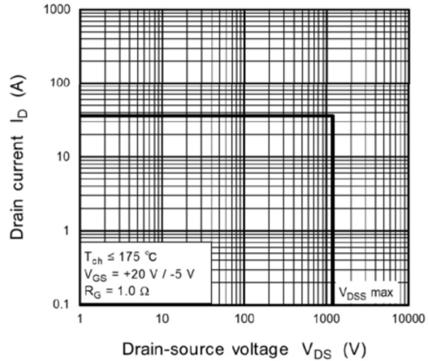
Рисунок 2.4 – Пример области безопасной работы при обратном смещении

2.4 Электрические характеристики
Поясняются электрические характеристики, указанные в спецификации на SiC MOSFET. Если не указано иное, T_{a}=25⁰C.

2.4.1 Статические характеристики приведены в таблице 15.

Таблица 15.
Параметр | Обозначение | Ед. изм. | Описание
Ток утечки затвора | I_{GSS} | мкА | Ток утечки, возникающий при подаче заданного напряжения между затвором и истоком при закороченных стоке и истоке.
Ток утечки стока | I_{DSS} | мкА | Ток утечки, возникающий при подаче напряжения между стоком и истоком при закороченных затворе и истоке.
Пробивное напряжение сток-исток | V_{(BR)DSS} | В | Пробивное напряжение между стоком и истоком при закороченных затворе и истоке.
Пороговое напряжение затвора | V_{th} | В | Vth означает пороговое напряжение. Это напряжение на затворе, которое появляется при протекании заданного тока между стоком и истоком.
Сопротивление открытого канала сток-исток | R_{DS(on)} | Ом | Сопротивление между стоком и истоком, когда MOSFET находится в открытом состоянии.

2.4.1.1 Ток утечки затвора I_{GSS}
I_{GSS} — это ток утечки при подаче заданного напряжения между затвором и истоком при закороченных стоке и истоке. В зависимости от направления приложенного напряжения ток может быть положительным или отрицательным.

2.4.1.2 Ток утечки стока I_{DSS}
I_{DSS} — это ток утечки при подаче заданного напряжения между стоком и истоком при закороченных затворе и истоке.

2.4.1.3 Пробивное напряжение сток-исток V_{(BR)DSS}

V_{(BR)DSS} указывается как напряжение при закороченных затворе и истоке, когда приложен заданный ток стока I_{D}. V_{(BR)DSS} SiC MOSFET имеет положительный температурный коэффициент. При низкой температуре оно меньше, чем V_{DSS}, указанное при 25⁰C.
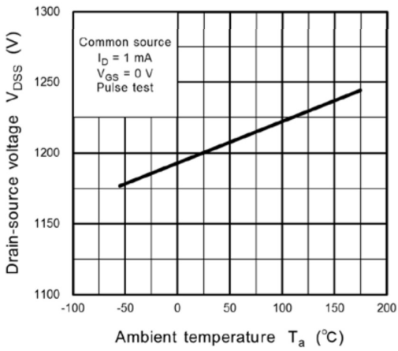
Рисунок 2.5 – Пример зависимости V_{DSS} от T_{a}

2.4.1.4 Пороговое напряжение затвора V_{th}
V_{th} — это напряжение на затворе, при котором между стоком и истоком протекает заданный ток. V_{th} имеет отрицательный температурный коэффициент, что облегчает включение при более низких напряжениях в условиях высокой температуры. Необходимо проверять отсутствие сбоев из-за помех или ложных включений.
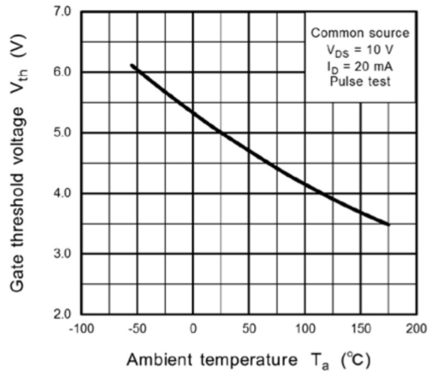
Рисунок 2.6 – Пример зависимости V_{th} от T_{a}

2.4.1.5 Сопротивление открытого канала сток-исток R_{DS(on)}
R_{DS(on)} — это сопротивление сток-исток, когда SiC MOSFET открыт. R_{DS(on)} SiC MOSFET чувствителен к температуре, на что следует обращать внимание. R_{DS(on)} в SiC MOSFET в основном состоит из компоненты сопротивления канала с отрицательным температурным коэффициентом и компоненты сопротивления дрейфового слоя с положительным температурным коэффициентом.
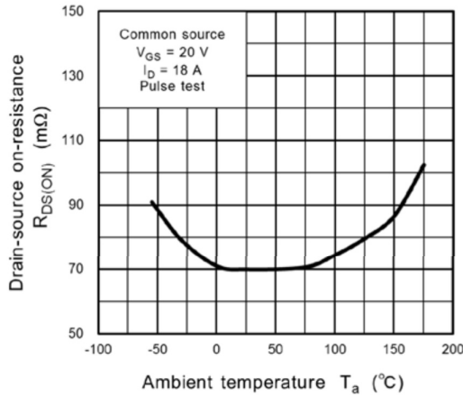
Рисунок 2.7 – Пример зависимости R_{DS(on)} от T_{a}

2.4.2. Динамические характеристики приведены в таблице 16

Таблица 16.
Параметр | Обозначение | Ед. изм. | Описание
Ёмкости | Ciss, Crss, Coss | пФ | Ciss — входная ёмкость, Crss — проходная ёмкость, Coss — выходная ёмкость. Ёмкости влияют на переключательные характеристики силового MOSFET
Энергия заряда выходной ёмкости | Eoss | мкДж | Энергия, необходимая для заряда Coss
Сопротивление затвора | rg | Ом | Внутреннее сопротивление затвора внутри SiC MOSFET
Времена переключения | td(on), tr, td(off), tf | нс | td(on) — задержка включения, tr — время нарастания, td(off) — задержка выключения, tf — время спада
Потери при переключении | Eon, Eoff | мДж | Eon — потери при включении, Eoff — потери при выключении

2.4.2.1 Емкостные характеристики Ciss, Crss, Coss
В силовом MOSFET затвор изолирован тонким слоем оксида кремния. Поэтому силовой MOSFET имеет ёмкости между выводами затвор-сток, затвор-исток и сток-исток, как показано на рисунке 2.8. Ёмкость затвор-сток Cgd и ёмкость затвор-исток Cgs в основном определяются структурой электрода затвора, в то время как ёмкость сток-исток Cds определяется ёмкостью вертикального p-n перехода. Для силового MOSFET важными характеристиками являются входная ёмкость (Ciss=Cgd+Cgs), выходная ёмкость (Coss=Cds+Cgd) и проходная ёмкость (Crss=Cgd).
На рисунке 2.9 показана зависимость Ciss, Crss и Coss от напряжения сток-исток V_{DS}. Переключательные характеристики MOSFET в основном зависят от входной ёмкости Ciss и выходного сопротивления управляющей схемы.
Ток затвора течёт от затвора к истоку мгновенно, заряжая входную ёмкость. Поэтому, чем ниже выходное сопротивление управляющей схемы, тем выше скорость переключения. Большая входная ёмкость MOSFET вызывает большие потери мощности при малой нагрузке. Ciss, Crss и Coss практически не изменяются с температурой.
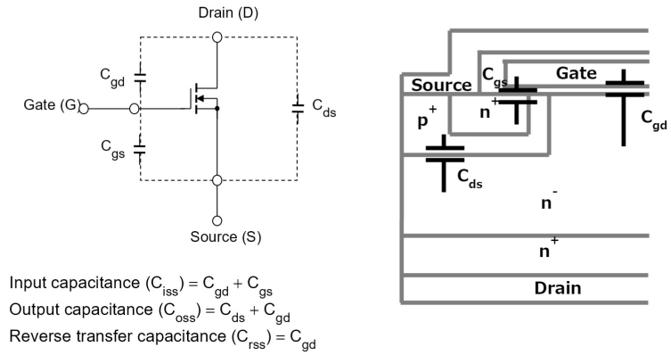
Рисунок 2.8 – Эквивалентная схема ёмкостей
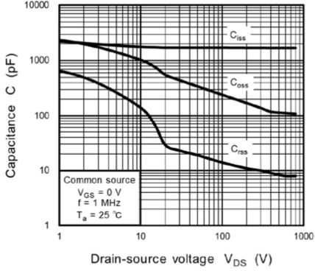
Рисунок 2.9 – Пример зависимости C от V_{DS}

2.4.2.2 Энергия заряда выходной ёмкости Eoss
Eoss — это энергия, необходимая для заряда Coss. Её можно получить из характеристики зависимости Coss от V_{DS}. C(v) — функция выходной ёмкости Coss, зависящая от V_{DS}.
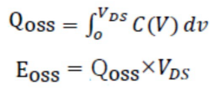
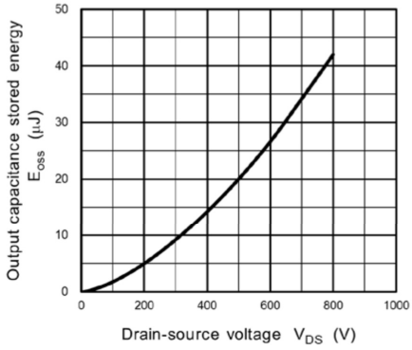
Рисунок 2.10 – Пример зависимости E_{oss} от V_{DS}

2.4.2.3 Сопротивление затвора rg
Внутреннее сопротивление затвора внутри MOSFET.

2.4.2.4 Времена переключения td(on), tr, td(off), tf
Замечательным свойством SiC MOSFET как прибора с основными носителями является его превосходство над биполярными транзисторами в высокоскоростной работе и высокочастотном переключении. На следующем рисунке показана схема измерения времён переключения и определение формы сигнала.
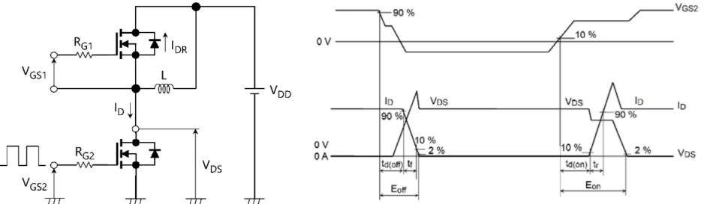
Рисунок 2.11 – Определение схемы измерения времён переключения и формы сигнала
Краткое пояснение символов, используемых на входных и выходных формах сигнала:
- td(on): задержка включения. Время от момента достижения напряжением затвор-исток 10% установившегося напряжения до момента нарастания тока стока до 10% установившегося тока при включении.
- tr: время нарастания. Время, за которое ток стока возрастает от 10% до 90% установившегося значения при включении.
- ton: время включения. Время включения равно td(on)+tr.
- td(off): задержка выключения. Время от момента достижения напряжением затвор-исток 90% установившегося напряжения при выключении до момента спада тока стока до 90% установившегося тока.
- tf: время спада. Время, за которое ток стока спадает от 90% до 10% установившегося значения при выключении.
- toff: время выключения. Время выключения равно td(off)+tf.

2.4.2.5 Потери при переключении Eon, Eoff
Eon потери при включении. Это потери, возникающие в период от момента достижения напряжением затвор-исток 10% до момента спада напряжения сток-исток до 2%.
Eoff потери при выключении. Потери, возникающие в период от момента достижения напряжением затвор-исток 90% до момента спада тока стока до 2%.

2.4.3. Характеристики заряда затвора приведены в таблице 17

Таблица 17.
Параметр | Обознач-ение | Ед. изм. | Описание
Полный заряд затвора | Qg | нКл | Общее количество заряда, которое необходимо, чтобы напряжение на затворе достигло от нуля до заданного значения
Заряд затвор-исток | Qgs1 | нКл | Заряд, который заряжает напряжение затвор-исток до начала спада напряжения сток-исток, пока MOSFET не начнёт включаться
Заряд затвор-сток | Qgd | нКл | Qgd — это заряд в области плато Миллера, во время которой спадает напряжение сток-исток и заряжается ёмкость затвор-сток

2.4.3.1 Заряд затвора Qg, Qgs1, Qgd
Затвор, являющийся входным выводом, изолирован. Количество заряда Q, наблюдаемое со стороны затвора, является важным параметром. На рисунке 2.12 показано определение величин заряда затвора.
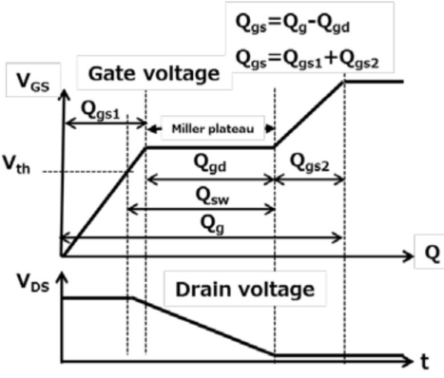
Рисунок 2.12 – Определение величин заряда затвора

2.4.3.2 Расчёт полного заряда затвора
При включении силового MOSFET ток течёт в затвор, заряжая ёмкости затвор-исток и затвор-сток. Величина заряда затвора измеряется с помощью тестовой схемы, показанной на рисунке 2.13a. Постоянный ток подаётся на затвор для получения графика, подобного показанному на рисунке 2.13b, отображающего изменение напряжения затвор-исток V_{GS} во времени. Ось времени может быть выражена в терминах заряда затвора Qg путём умножения времени на постоянный ток затвора i_{G}. Заряд затвора вычисляется следующим образом:
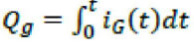
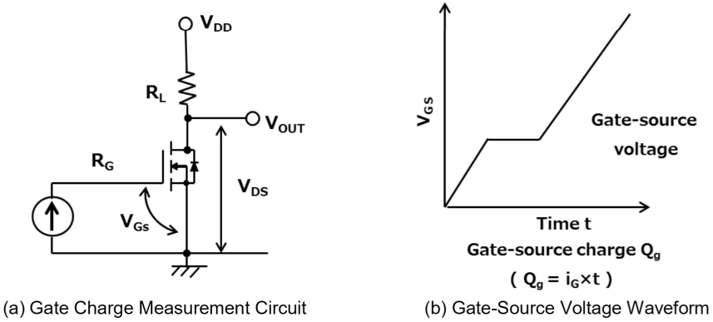
Рисунок 2.13 – Схема измерения заряда затвора и форма сигнала напряжения затвор-исток

2.4.4 Характеристики исток-сток приведены в таблице 18

Таблица 18.
Параметр | Обозначение | Ед. изм. | Описание
Прямой ток диода (постоянный) | I_{F} | А | Максимально допустимый постоянный прямой ток диода
Прямой ток диода (импульсный) | I_{FP} | А | Максимально допустимый импульсный прямой ток диода
Прямое напряжение (диода) | V_{DSF} | В | Напряжение сток-исток при протекании прямого тока через диод
Время обратного восстановления | trr | нс | Время (trr) и заряд (Qrr) до исчезновения тока обратного восстановления встроенных диодов при заданных условиях измерения.  Пиковый ток в этот момент обозначается Irr.
Заряд обратного восстановления | Qrr | нКл
Пиковый обратный ток | Irr | А

2.4.4.1 Характеристики диода

SiC MOSFET конструктивно оснащён встроенным диодом (p-n переходом) между истоком и стоком. Кроме того, некоторые изделия SiC MOSFET имеют встроенный SiC SBD (Schottky Barrier Diode), включённый параллельно встроенному диоду в том же направлении от анода к катоду. "Схема внутренних соединений" в спецификации одинакова независимо от наличия или отсутствия SBD. В частности, p-n диоды и SBD не описываются отдельно. Номинальный ток диодов определяется отдельно для тока SiC MOSFET I_{D} (постоянный), I_{DP} (импульсный) и отдельно для электрических характеристик в спецификации. Для номинального напряжения V_{RRM} диода значения, не указанные в электрических характеристиках, такие же, как номинальное напряжение сток-исток V_{DSS} SiC MOSFET. На рисунке 2.14 показан пример зависимости I_{DR}−V_{DS} для MOSFET со встроенным SiC SBD. Характеристики прямого тока I_{F} от прямого напряжения V_{F} для SBD приведены в условиях V_{GS}=0…−5V на характеристиках I_{DR} −V_{DS}.
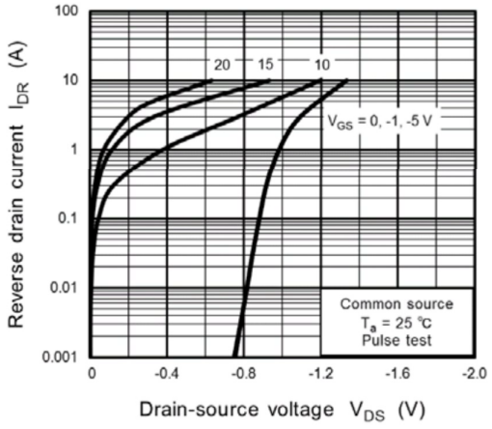
Рисунок 2.14 – Характеристики I_{DR}−V_{DS} (включая характеристики I_{F} −V_{F} встроенного SBD)
На рисунке 2.15 показана схема измерения характеристик обратного восстановления диода и определение формы сигнала.
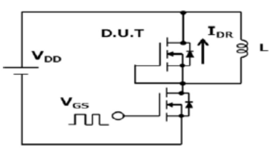
Рисунок 2.15 – Схема измерения характеристик обратного восстановления диода
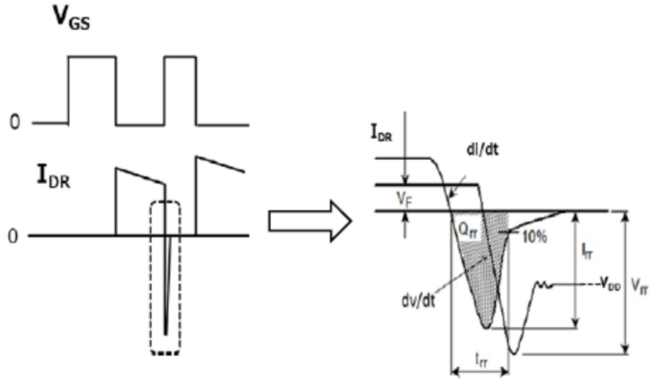
Рисунок 2.16 – Определение формы сигнала обратного восстановления диода

3 Измерение заряда затвора MOSFET с помощью параметрического анализатора 4200A-SCS
Силовые MOSFET используются в различных приложениях, в том числе в качестве высокоскоростных ключей. Скорость переключения прибора зависит от внутренних ёмкостей и обычно указывается в технических описаниях в виде значений C_{ISS} и C_{OSS}, которые получены из входной ёмкости затвора и ёмкости стока, C_{GS} и C_{gd}. В дополнение к указанию ёмкости, заряд затвора (Q_{gs} и Q_{gd}) также может использоваться для оценки переключательных характеристик MOSFET.
Один из методов измерения заряда затвора MOSFET описан в стандарте JEDEC JESD24-2, «Метод испытания заряда затвора». В этом методе принудительно подаётся ток затвора, а напряжение затвор-исток измеряется как функция времени. По результирующей форме сигнала напряжения на затворе определяются заряд затвор-исток (Q_{gs}), заряд затвор-сток (Q_{gd}) и заряд затвора (Q_{g}).
Параметрический анализатор 4200A-SCS поддерживает выполнение измерений заряда затвора на MOSFET с использованием двух измерительных блоков (SMU) и теста измерения заряда затвора, входящего в состав системы. Этот тест является одним из многих, включённых в обширную библиотеку тестов, предоставляемую в программном комплексе Clarius+ для 4200A-SCS. В данном разделе описывается, как измерить заряд затвора на MOSFET на основе метода испытания заряда затвора JEDEC с использованием параметрического анализатора 4200A-SCS.

3.1 Обзор измерения заряда затвора
В методе измерения заряда затвора фиксированный испытательный ток (I_{g}) принудительно подаётся в затвор MOS-транзистора, а измеренное напряжение затвор-исток (V_{gs}) отображается в зависимости от заряда, протекающего в затвор. К выводу стока прикладывается фиксированное напряжение смещения. На рисунке 3.1 показана зависимость напряжения на затворе от заряда затвора для силового MOSFET.
Заряд затвора (Q) определяется из принудительного тока затвора и времени (I_{g}dt). Заряд затвор-исток (Q_{gs}) — это заряд, необходимый, как показано на рисунке 3.1, для достижения начала области плато, где напряжение (V_{gs}) почти постоянно. Напряжение плато (или Миллера) (V_{pl}) определяется, согласно стандарту JEDEC, как напряжение затвор-исток, когда V_{gs}/dt минимально. Область плато — это область, где транзистор переключается из выключенного состояния во включенное. Заряд затвора, необходимый для завершения этого переключения, то есть заряд, необходимый для переключения прибора от начала области плато до конца, определяется как заряд затвор-сток (Q_{gd}) и известен как заряд Миллера. Заряд затвора (Q_{g}) — это заряд от начала координат до точки, где напряжение затвор-исток (V_{gs}) равно заданному максимальному значению (V_{gsMax}).
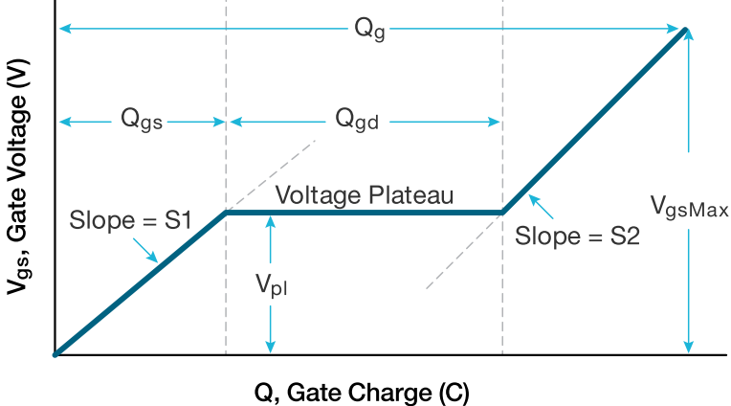
Рисунок 3.1 – Типичная зависимость напряжения на затворе от заряда затвора силового MOSFET

S1 — это наклон отрезка линии от начала координат до первой точки плато. S2 — это наклон отрезка линии от последней точки плато до заданного максимального напряжения на затворе (V_{gsMax}). Наклоны используются для расчёта Q_{gs} и Q_{gd}, как указано в стандарте JESD24-2.
На рисунке 3.2 показаны типичные формы сигналов на затворе и стоке как функции времени. Когда ток принудительно подаётся на затвор, V_{gs} увеличивается, пока не достигнет порогового напряжения. В этот момент начинает течь ток стока (I_{d}). Когда C_{gs} заряжается в момент времени t1, I_{d} остаётся постоянным, а напряжение на стоке (V_{d}) уменьшается. V_{gs} остаётся постоянным, пока не достигнет конца плато. Как только C_{gd} заряжается в момент времени t2, напряжение затвор-исток (V_{gs}) снова начинает увеличиваться, пока не достигнет заданного максимального напряжения на затворе (V_{gsMax}).
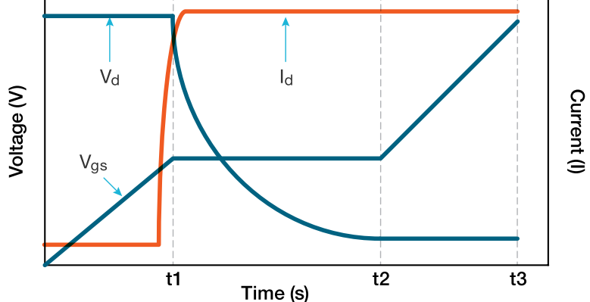

Рисунок 3.2 – Типичные формы сигналов на затворе и стоке как функции времени

3.2 Использование 4200A-SCS для измерений заряда затвора
4200A-SCS измеряет заряд затвора силового MOSFET с помощью двух измерительных блоков (SMU). На рисунке 3.3 показана принципиальная схема теста измерения заряда затвора. Вывод Force HI одного SMU (SMU1) подключается к выводу затвора MOSFET, подаёт принудительный ток затвора (I_{g}) и измеряет напряжение затвор-исток (V_{gs}) как функцию времени. Второй SMU (SMU2) прикладывает фиксированное напряжение (V_{ds}) к стоку при заданном пределе по току (I_{ds}). Максимальный предел тока 4200-SMU составляет 0,1 А; максимальный предел 4210-SMU составляет 1 А.
Во время теста заряда затвора напряжение на затворе увеличивается и включает транзистор. Во время этого перехода в области плато SMU стока (SMU2) переключается из режима управления напряжением в режим управления током, поскольку ток превышает заданный уровень предела. Программное обеспечение возвращает переходные процессы тока стока и напряжение стока во время перехода из выключенного состояния во включенное.
Вывод истока MOSFET подключается к выводу Force LO или GNDU шасси 4200A-SCS.
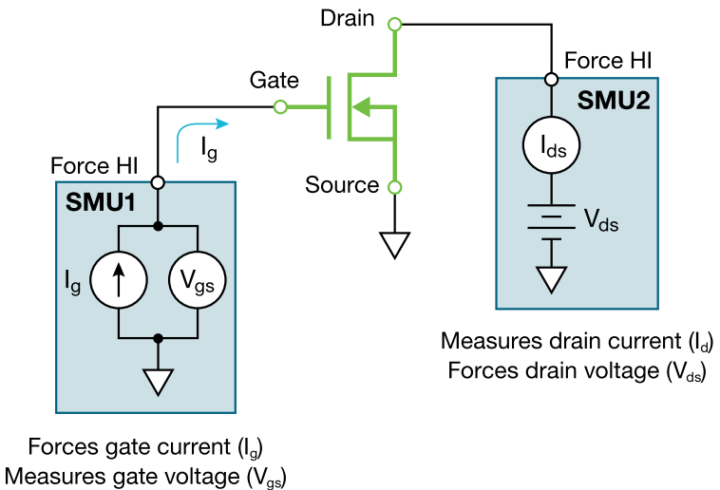
Рисунок 3.3 – Конфигурация теста заряда затвора с использованием двух измерительных блоков SMU

3.3 Настройка программного обеспечения Clarius+ для измерений заряда затвора
Тест «Gate Charge» (Заряд затвора) находится как в библиотеке тестов, так и в библиотеке проектов, которые можно найти на панели «Select» (Выбор), выполнив поиск по фразе «gate charge». После того как тест найден в библиотеке тестов, его можно добавить в проект, выбрав его и добавив в дерево проекта. Этот тест был создан из пользовательского модуля gate_charge в пользовательской библиотеке GateCharge.

3.3.1 Входные параметры
Перед выполнением теста входные параметры теста вводятся на панели «Configure» (Настройка) программного обеспечения Clarius (рисунок 3.4). Входные параметры будут меняться в зависимости от прибора и используемой модели SMU.
Описания входных параметров перечислены в Таблице 1. Сначала введите номера SMU, которые подключены к затвору (gateSMU) и стоку (drainSMU) MOSFET. Вывод истока всегда должен быть подключён к GNDU или Force LO.
Величина тока, принудительно подаваемого на затвор с помощью gateSMU, является параметром gateCurrent (I_{g}). Напряжение стока (V_{ds}) — это напряжение смещения, прикладываемое к стоку, а drainLimit — это предельный ток SMU стока.
Параметр Coffset используется для коррекции паразитной ёмкости и описан в следующих абзацах.
Таблица 19. Входные параметры для пользовательского модуля gate_charge
Входной параметр | Диапазон значений | Значения по умолчанию | Описание
gateSMU | SMU1-SMU9 | SMU1 | Номер SMU, подключённого к выводу затвора
drainSMU | SMU1-SMU9 | SMU2 | Номер SMU, подключённого к выводу стока
source | GNDU | GNDU | Вывод истока всегда подключается к выводу Force LO на GNDU
Vds | ± 200 В | 10 В | Величина напряжения смещения стока на SMU стока
drainLimit | 4200-SMU: 0,1 А  4210-SMU: 1 А | 0,1 А | Предел тока SMU стока
gateCurrent | ± 1E-5 А | 1e-7 А | Величина тока затвора на SMU затвора
VgsMax | ± 200 В | 10 В | Максимальный уровень напряжения на SMU затвора
timeOut | от 0 до 300 с | 60 с | Количество секунд до истечения времени ожидания
measDrain | 1 (да) или 0 (нет) | 1 | Возвращать измеренный ток стока
Coffset | 0 или Ceff | 0 | Выполнить тест с разомкнутой цепью, затем ввести значение Ceff, возвращённое на лист

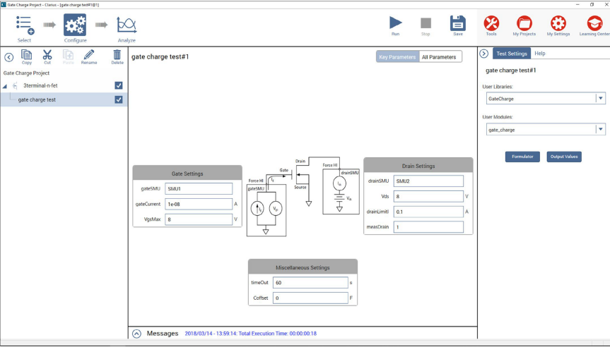
Рисунок 3.4 – Тест заряда затвора в представлении «Configure» (Настройка)

3.3.2 Коррекция паразитных ёмкостей
В зависимости от кабелей и соединений измерительной системы паразитная ёмкость может находиться в диапазоне от единиц пикофарад до сотен пикофарад. Эти ёмкости можно скомпенсировать, выполнив пользовательский модуль gate_charge с разомкнутой цепью, получив значение паразитной ёмкости, а затем введя значение паразитной ёмкости в программное обеспечение для компенсации. Вот как выполняются эти шаги:
- Измерьте паразитную ёмкость. Установите параметры теста, включая входной ток затвора, как если бы прибор был подключён к SMU. Однако увеличьте V_{gsMax} только для измерения Ceff. Перед выполнением теста поднимите щупы или удалите прибор из тестового приспособления. Выполните тест «Gate Charge» с разомкнутой цепью.
- Получите значение паразитной ёмкости. После выполнения теста измеренная паразитная ёмкость системы вычисляется и появляется в столбце Ceff на листе «Sheet». Ceff вычисляется из максимального напряжения на затворе, тока затвора и времени.
Поскольку на этом этапе измеряется разомкнутая цепь, после выполнения теста на листе «Sheet» может появиться значение статуса теста -9 или -12. Это связано с тем, что прибор не измеряется, поэтому область плато отсутствует. Однако значение Ceff корректно и может быть введено как Coffset в представлении «Configure» (Настройка).
- Введите измеренную паразитную ёмкость и выполните тест. Введите измеренную паразитную ёмкость Ceff для параметра Coffset в представлении «Configure» (Настройка). По умолчанию Coffset равен 0 Ф. В последующих измерениях будет выполнена компенсация паразитной ёмкости.

3.3.3 Выполнение теста
После того как входные параметры введены, выполните тест, выбрав «Run» (Выполнить) в верхней части экрана. Во время выполнения теста форма сигнала заряда затвора будет обновляться в реальном времени на графике в представлении «Analyze» (Анализ), а рассчитанные выходные параметры появятся на листе «Sheet».

3.3.4 Выходные параметры
После завершения теста на лист «Sheet» возвращается несколько параметров. В таблице 20 перечислены описания этих параметров.
Таблица 20. Выходные параметры для пользовательского модуля gate_charge
Выходной параметр | Описание
gate_charge | Значения статуса теста – см. описание в Таблице 19
time | Массив измеренного времени (секунды)
Vg | Массив измеренного напряжения затвор-исток (вольты)
VgCharge | Массив измеренного заряда затвора (кулоны)
Vd | Массив измеренного напряжения стока (вольты)
Id | Массив измеренного тока стока (амперы)
Slope | Динамический наклон (dV/dT) напряжения на затворе
Ceff | Отношение заряда затвора к максимальному напряжению на затворе
Vpl | Напряжение плато или Миллера (вольты)
T1 | Отметка времени, где начинается область плато (секунды)
T2 | Отметка времени, где заканчивается область плато (секунды)
Qgs | Заряд затвора от начала координат до первой точки перегиба или до плато напряжения (кулоны)
Qgd | Заряд затвора между двумя точками перегиба на кривой заряда затвора (кулоны)
Qg | Заряд затвора от начала координат до VgsMax (кулоны)

3.3.5 Построение графиков результатов
Результирующее напряжение затвор-исток может быть отображено в зависимости от заряда затвора, или ток стока и напряжение стока могут быть отображены в зависимости от времени. На рисунке 3.5 показана типичная форма сигнала напряжения на затворе, сгенерированная 4200A-SCS.
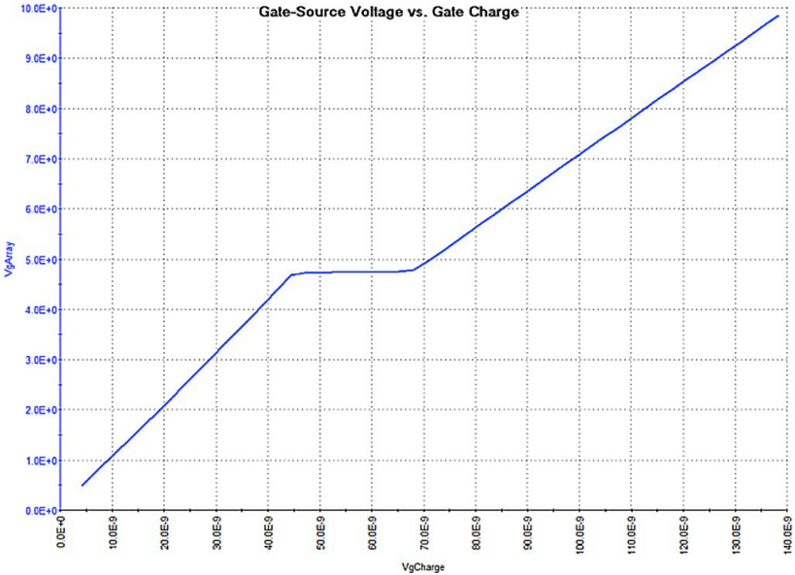
Рисунок 3.5 – Типичная форма сигнала напряжения на затворе, сгенерированная 4200A-SCS

В дополнение к построению графика V_{gs}, V_{ds} и I_{d} также могут быть отображены в зависимости от заряда затвора или времени. На рисунке 3.6 показан график в представлении «Analyze» (Анализ) программного обеспечения Clarius, на котором все три параметра отображены в зависимости от заряда затвора. В этом случае напряжение показано на оси Y1, а ток отображён на оси Y2.
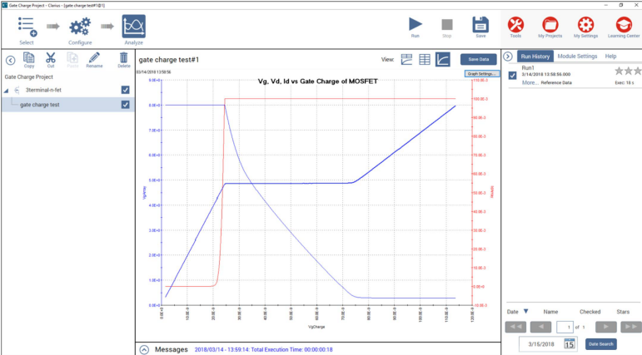
Рисунок 3.6 – Напряжения на выводах в зависимости от времени

3.3.6 Проверка статуса теста
При каждом выполнении теста в первый столбец на листе «Sheet», названный «gate_charge», возвращается значение статуса теста. В таблице 21 перечислены возвращаемые значения статуса теста в столбце «gate_charge» и соответствующие им описания и примечания.

Таблица 21. Значения статуса теста
Статус теста | Описание | Примечания
1 | Нет ошибок | Тест выполнен успешно
-1 | SMU затвора не обнаружен | Укажите правильный SMU
-2 | SMU стока не обнаружен | Укажите правильный SMU
-3 | VgsMax > 200 В | Проверяет, что напряжение на затворе меньше 200 В. Уменьшите напряжение на затворе
-4 | Предел тока стока превышает 1 А (для 4210-SMU) | Проверяет, что ток стока меньше 1 А (или 0,1 А для SMU средней мощности). Уменьшите предел тока стока (drainLimit)
-5 | Превышен предел мощности | Ток должен быть < 0,1 А, если V>20V>20 В. Уменьшите предел тока стока (drainLimit) или напряжение стока (Vds)
-6 | Ошибка проверки входных условий. Ограничивает timeOut до 200 с | Укажите timeOut < 200 с
-7 | Время теста превысило заданный тайм-аут (timeOut) | Увеличьте timeOut. Максимум 200 с. Попробуйте увеличить gateCurrent для более быстрого заряда прибора
-8 | Количество итераций/измерений > 10000 | Увеличьте ток затвора (gateCurrent)
-9 | Количество итераций/измерений < 5 | Уменьшите ток затвора (gateCurrent). Проверьте прибор, настройки теста и правильность выбора SMU. Эту ошибку можно игнорировать, если она возникает при измерении разомкнутой цепи для коррекции смещения. Значение Ceff всё ещё действительно
-10 | Количество точек от начала до первой точки плато < 10 | Уменьшите ток затвора (gateCurrent)
-11 | Ошибка вычисления наклона S1. Коэффициент корреляции < 0,9. Кривая от начала до первой точки плато нелинейна | Проверьте прибор и настройки теста
-12 | Ошибка вычисления наклона S2. Коэффициент корреляции < 0,9. Кривая от последней точки плато до VgsMax нелинейна | Проверьте прибор и настройки теста. Если VgCharge или VdArray кажутся высокими, попробуйте уменьшить gateCurrent и повторить тест. Эту ошибку можно игнорировать, если она возникает при измерении разомкнутой цепи для коррекции смещения. Значение Ceff всё ещё действительно.
-13 | Vds > 200 В | Уменьшите напряжение стока
-14 | gateCurrent > 10 мкА | Уменьшите ток затвора (Ig)
Приложение

1 Управление затвором MOSFET и IGBT по сравнению с управлением базой биполярного транзистора
Биполярные транзисторы (BJT) используют как основные, так и неосновные носители заряда (электроны и дырки) во время проводимости. Они управляются током, как показано ниже (см. рисунок 1a), в отличие от униполярных транзисторов, таких как полевые транзисторы, которые используют только основные носители заряда. Чтобы включить BJT, необходимо подать ток между выводами базы и эмиттера, чтобы вызвать протекание тока в коллекторе. Направление токов базы и коллектора зависит от типа прибора — NPN или PNP. Величина тока базы, необходимая для создания заданного тока коллектора, зависит от коэффициента усиления, что означает, что в силовых применениях требуется значительный ток базы для переключения и проведения тока. В силовых ключевых приложениях основным ограничением времени переключения BJT является время жизни носителей заряда и время, необходимое для ввода или вывода носителей из базы. Схемы управления для силовых ключевых BJT требуют тщательного проектирования для достижения наилучшего компромисса между скоростью переключения и потерями проводимости. Другим недостатком силовых BJT является эффект вторичного пробоя, при котором транзистор с большой площадью перехода становится подвержен концентрации тока в одной области перехода база-эмиттер, что происходит при определённых условиях напряжения и тока. Когда это происходит, возникает локальная горячая точка, которая притягивает ещё больший ток из-за отрицательного температурного коэффициента сопротивления прибора, что приводит к тепловому разгону и отказу. По этим причинам понятно, почему силовые MOSFET и IGBT заменили BJT в таких приложениях, как SMPS (Switched-mode power supply) и инверторы, хотя они всё ещё широко используются в определённых областях, таких как зарядные устройства для аккумуляторов, усилители и продукты с высокой чувствительностью к стоимости, например, балласты для освещения.
В отличие от BJT, MOSFET и IGBT являются приборами, управляемыми напряжением. Таким образом, для создания тока в стоке необходимо приложить напряжение между затвором и истоком MOSFET (см. рисунок 1b). Затвор электрически изолирован от истока слоем диоксида кремния, поэтому в идеале при приложении постоянного напряжения к затвору ток в него не течёт; однако на практике существует чрезвычайно малый ток порядка наноампер. При нулевом напряжении между затвором и истоком импеданс между выводами стока и истока очень высок, и в стоке течёт только ток утечки.
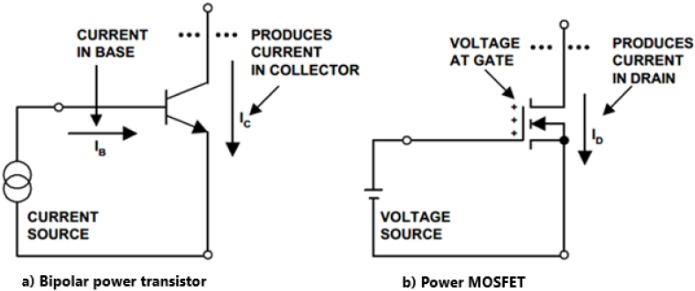
Рисунок 1 - Биполярные силовые транзисторы управляются током; силовые MOSFET управляются напряжением

То же самое относится и к IGBT, за исключением того, что исток заменён на эмиттер, а сток — на коллектор. Ключевое различие между MOSFET и IGBT заключается в том, что IGBT, как и BJT, при полном включении переходят в режим низкого напряжения насыщения коллектор-эмиттер, в отличие от MOSFET, которые переходят в резистивное состояние сток-исток в так называемой «триодной, линейной или омической области». Данное руководство посвящено MOSFET, хотя многие соображения по управлению затвором также применимы к IGBT. Силовые BJT далее обсуждаться не будут.
На рисунке ниже показан N-канальный планарный MOSFET, использующий простейшую вертикальную структуру. Хотя большинство современных силовых MOSFET используют более сложные технологии, такие как траншейная (trench) и суперпереход (superjunction), планарная структура облегчает визуализацию базовой работы прибора.
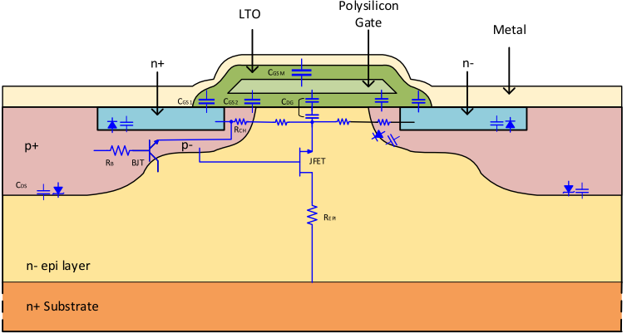
Рисунок 2 - Паразитные компоненты силового MOSFET (LTO = lithium titanate oxide)

Когда напряжение приложено между выводами затвора и истока, в области канала MOSFET создаётся электрическое поле. Это поле «инвертирует» канал из P-типа в N-тип, позволяя току течь от стока к истоку в приборах обогащённого типа (нормально выключенных) и отсекая ток в приборах обеднённого типа (нормально включенных). Большинство силовых MOSFET являются приборами обогащённого типа; приборы обеднённого типа далее обсуждаться не будут.
На приведённой выше диаграмме области канала состоят из кремния P-типа с дырками в качестве носителей. При приложении напряжения затвора свободные электроны заполняют дырки в кристаллической решётке P-кремния и накапливаются в канале, вызывая изменение полярности. Канал теперь содержит свободные электроны и отрицательные ионы, обеспечивающие проводимость, так что ток может течь от истока к стоку. Все напряжения MOSFET отсчитываются относительно вывода истока. N-канальный прибор, такой как NPN-транзистор, имеет напряжение на стоке, положительное относительно истока. Являясь приборами обогащённого типа, они включаются положительным напряжением на затворе. Противоположное верно для P-канальных приборов, которые аналогичны PNP-транзисторам. С силовым MOSFET связаны несколько паразитных ёмкостей, как показано на рисунке 2. C_{GS} — это ёмкость, обусловленная перекрытием областей истока и канала поликремниевым затвором; она не зависит от приложенного напряжения. C_{GD} состоит из двух частей: первая — ёмкость, связанная с перекрытием поликремниевого затвора и кремния под ним в области JFET; вторая часть — ёмкость, связанная с областью обеднения непосредственно под затвором. C_{GD} является нелинейной функцией напряжения. Наконец, C_{GDS}, ёмкость, связанная с диодом тело-дрейфовая область, изменяется обратно пропорционально квадратному корню из напряжения смещения сток-исток.
Хотя значения входной ёмкости информативны, они не дают точных результатов при сравнении ключевых характеристик двух приборов разных производителей. Влияние размера прибора и крутизны затрудняет сравнение. Более полезным параметром с точки зрения проектирования схем является заряд затвора, а не ёмкость. Infineon предоставляет спецификации «заряд затвора/заряд переключения» для IGBT и силовых MOSFET, которые можно использовать для расчёта требований к схеме управления. Заряд затвора определяется как заряд, который должен быть подан на затвор, либо для изменения напряжения на затворе на заданную величину, либо для полного переключения.
Реальные силовые MOSFET построены в структуре параллельных ячеек или полосок. Структура HEXFET™, разработанная International Rectifier (приобретена Infineon Technologies в 2015 году), показана на следующем рисунке. Положительный температурный коэффициент R_{DS(on)} (примерно от 0,7 до 1 %/°C) делает MOSFET пригодными для параллельной работы. В отличие от биполярных силовых транзисторов, параллельно соединённые MOSFET имеют тенденцию равномерно распределять ток между собой. Распределение тока в MOSFET работает, потому что прибор, проводящий больший ток, выделяет больше тепла, что увеличивает его R_{DS(on)}, что способствует перенаправлению тока на другие параллельные приборы. В конце концов достигается равновесие, при котором параллельно соединённые приборы проводят примерно одинаковые токи.
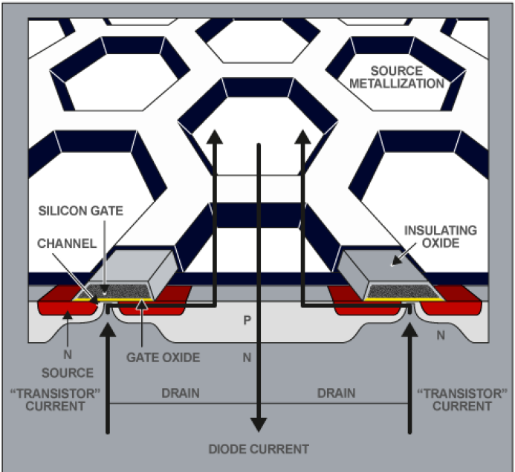
Рисунок 3 - Ячеистая структура прибора HEXFET™
Ячеистая структура силовых MOSFET была разработана для повышения устойчивости прибора в лавинных условиях. Поскольку лавинный ток распределяется между многими ячейками, а не концентрируется в одном слабом месте, силовой MOSFET может выдерживать более высокий лавинный ток до отказа.

2 Предельные напряжения затвора
Изолирующий слой диоксида кремния между затвором и областями истока может быть пробит при превышении его диэлектрической прочности. Поэтому следует соблюдать осторожность, чтобы оставаться в пределах как положительных, так и отрицательных максимальных значений V_{GS}, указанных в спецификации. Также очень важно соблюдать процедуры безопасного обращения с ESD при работе с MOSFET.
Даже если приложенное напряжение затвора поддерживается ниже максимального номинала, паразитная индуктивность в цепи затвора в сочетании с ёмкостью затвора может генерировать выбросы напряжения. Это может ухудшить качество подзатворного оксида и привести к катастрофическому отказу прибора. Перенапряжения также могут передаваться на затвор через C_{GD} из-за переходных процессов на стоке. Схема управления затвором с низким импедансом необходима; без неё управление затвором очень чувствительно к связанным переходным процессам.
Стабилитроны, рассчитанные на напряжение не более 80 % от V_{GS(MAX)}, иногда подключаются между затвором и истоком для ограничения V_{GS} (фиксации напряжения). Однако они не нужны при использовании современных микросхем драйверов затвора и в некоторых случаях могут способствовать возникновению колебаний. Стабилитроны рекомендуются при использовании схем управления затвором с импульсным трансформатором, если импульсный трансформатор имеет значительную индуктивность рассеяния.

2.1 MOSFET стандартного уровня
Максимальные пределы положительного и отрицательного напряжения V_{GS} находятся в разделе «Предельно допустимые параметры» даташита. Для большинства силовых MOSFET они составляют +20В и −20В. Пороговое напряжение V_{GS(TH)} обычно составляет от 2 до 4 В. График ниже показывает, что ток стока не течёт, пока V_{GS} не превысит V_{GS(TH)}, и что для обеспечения высокой проводимости тока в стоке требуется значительно более высокое напряжение. Значение R_{DS(on)} прибора обычно указывается для V_{GS}=10В. Стандартные уровни обычно управляются импульсами затвора от 10 до 15 В.
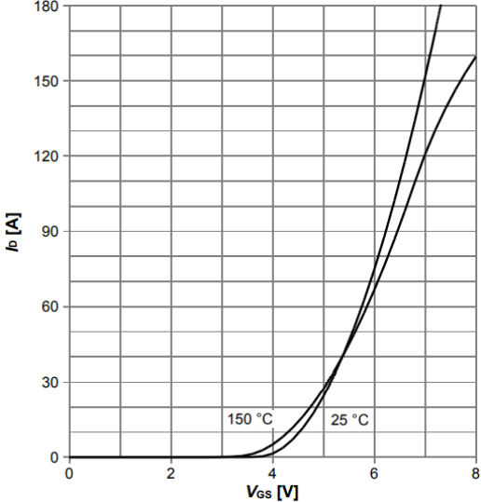
Рисунок 4 - Типичная зависимость (I_D) от (V_{GS}) для стандартного силового MOSFET BSC097N06NS

2.2 MOSFET логического уровня
Ключевое отличие силовых MOSFET логического уровня заключается в том, что V_{GS(TH)} значительно ниже, обычно от 1,2 до 2,2 В. Максимальные значения V_{GS} по-прежнему составляют +20 и −20 В. Преимущество в том, что такие приборы могут управляться напряжением затвора логического уровня, обычно 5 В, в приложениях, где более высокое напряжение недоступно.
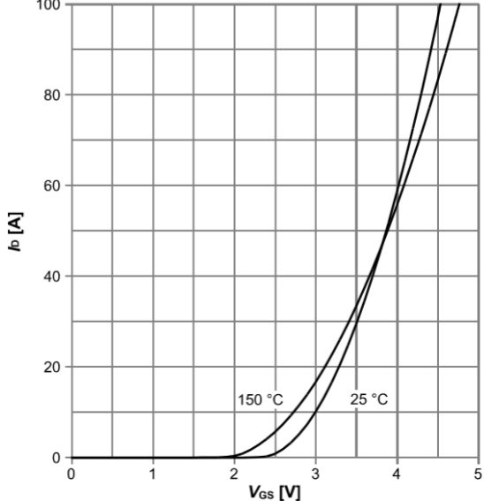
Рисунок 5 - Типичная зависимость (I_D) от (V_{GS}) для MOSFET логического уровня BSC100N06LS3

Однако приборы логического уровня имеют больший заряд затвора, чем стандартные части с аналогичными V_{(BR)DSS} и R_{DS(on)}. Это означает, что для включения и выключения прибора требуется больший заряд затвора, даже если напряжение управления ниже. В двух приведённых здесь примерах стандартному прибору требуется 12 нКл для включения при V_{GS}=10В, а прибору логического уровня требуется 20 нКл при V_{GS}=6В.
Низкое пороговое напряжение также делает приборы логического уровня восприимчивыми к паразитному включению, вызванному V_{GS}/dt в полумостовых конфигурациях, что создаёт сквозные токи и увеличивает потери на переключение.
По этим причинам для высокочастотных ключевых приложений предпочтительны приборы стандартного уровня.

3 Входные характеристики затвора

3.1 Статическое поведение
В статических условиях между затвором и истоком приложено фиксированное постоянное напряжение V_{GS}, которое изолировано от канала MOSFET с практически бесконечным импедансом. Также существует фиксированное напряжение V_{DS} между стоком и истоком, и в зависимости от условий схемы оно может быть ниже напряжения отсечки (V_{DS} меньше V_{GS}−V_{TH}), определяемого тонкой зелёной кривой, показанной ниже, и в этом случае прибор работает в омической (триодной или линейной) области. Если V_{GS} превышает напряжение отсечки (V_{DS} больше V_{GS}−V_{TH}), прибор работает в области насыщения (т.е. в линейном режиме). Ток стока I_{D} определяется V_{GS} и V_{DS}, как показано кривой на графике ниже, которая соответствует приложенному V_{GS}.
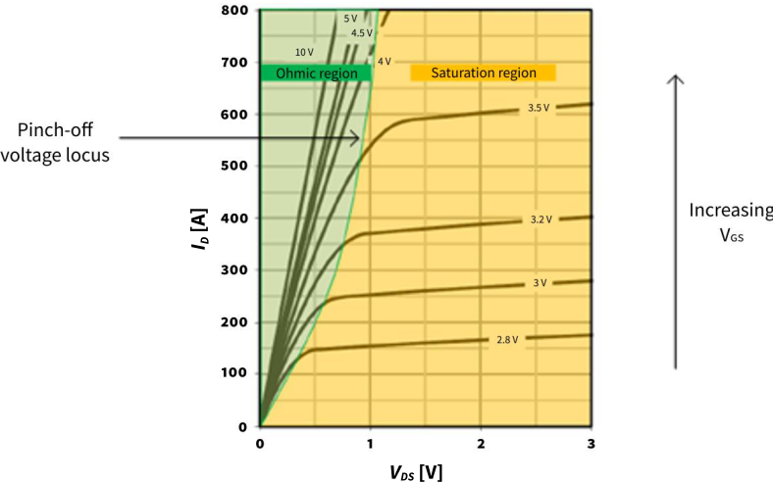
Рисунок 6 - Омическая (триодная или линейная) область и область насыщения силового MOSFET

В статических условиях влияние ёмкостей, существующих внутри структуры прибора, не проявляется. Мощность, рассеиваемая из-за потерь проводимости в MOSFET, равна произведению напряжения V_{DS} на его выводах и проходящего через него тока I_{D}.

3.2 Динамическое/ключевое поведение
В большинстве силовых схем MOSFET работают в ключевом режиме — т.е. действуют как переключатель, переходя между двумя состояниями: полностью включен, проводя ток, или полностью выключен, блокируя напряжение. В некоторых приложениях, не входящих в область применения данного руководства, MOSFET работает в линейном режиме, где напряжение на его выводах сток-исток модулируется входным сигналом затвор-исток.
Каждое событие включения и выключения происходит в течение определённого промежутка времени, в котором состояние прибора меняется с блокирования на проведение и наоборот. Время, необходимое для этих операций переключения, зависит от характеристик заряда затвора прибора и способности драйвера затвора отдавать и принимать ток. Оптимизация топологии печатной платы необходима для достижения правильного поведения при переключении.
Ёмкости затвора показаны на рисунке 7.
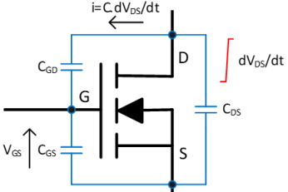
Рисунок 7 - Ёмкости затвора MOSFET

В даташитах силовых MOSFET приводятся значения входной, выходной и проходной ёмкостей: C_{ISS}, C_{OSS} и C_{RSS}, которые получены из C_{GS}, C_{GD} и C_{DS} следующим образом: C_{ISS} = C_{GS} + C_{GD}, C_{OSS}= C_{DS} + C_{GD}, C_{RSS}= C_{GD}. Однако, поскольку эти значения зависят от напряжения, требования к включению и выключению лучше всего определять из параметров заряда затвора, как подробно показано на следующих графиках, представляющих событие жёсткого включения, когда ток циркулирует в индуктивной нагрузке, как показано на рисунке 9.
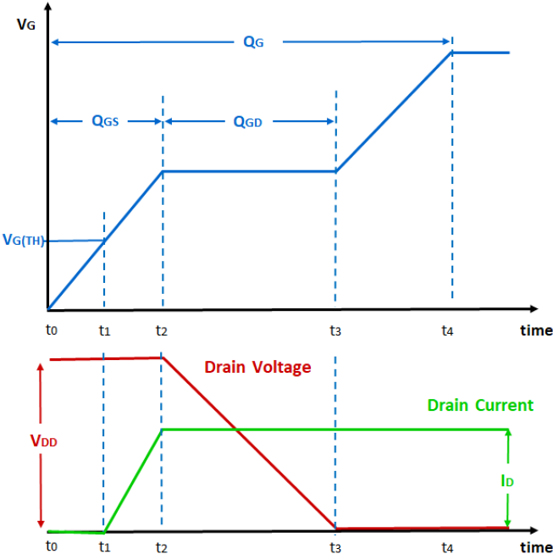
Рисунок 8 - Заряд затвора MOSFET, напряжение и ток стока во время включения (идеальные формы сигналов)
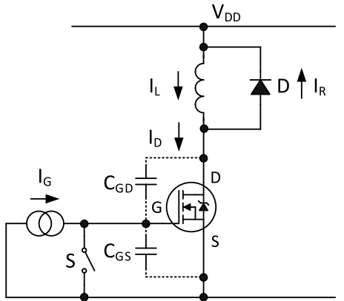
Рисунок 9 - Базовая схема измерения заряда затвора

До момента времени t0 ключ замкнут, напряжение затвор-исток равно нулю, и ток I_{LD}=I_{R} циркулирует в диоде D. Тестируемый прибор (DUT) выдерживает полное напряжение схемы V_{DD}, а ток стока равен нулю. Ключ размыкается в момент времени t0, позволяя току течь в затвор. Ёмкость затвор-исток C_{GS} начинает заряжаться, вызывая рост напряжения затвор-исток V_{GS}. Ток в стоке не начинает течь, пока затвор не достигнет порогового напряжения V_{GS(TH)} в момент t1. В период от t1 до t2 C_{GS} продолжает заряжаться, и напряжение затвора продолжает расти, в то время как ток стока увеличивается пропорционально. Пока фактический ток стока всё ещё нарастает до доступного тока стока I_{D}, обратный диод остаётся в проводимости, фиксируя сток на V_{DD}. Верхний конец ёмкости сток-затвор C_{GD} поэтому остаётся под фиксированным потенциалом, в то время как потенциал нижнего конца растёт вместе с напряжением затвора. Ток заряда, поступающий в C_{GD} в течение этого периода, мал по сравнению с током, поступающим в C_{GS}, но не пренебрежимо мал.
В момент времени t2 ток стока достигает I_{D}, и обратный диод перестаёт проводить. Потенциал на стоке больше не привязан к V_{DD} и начинает падать. Диод смещается в обратном направлении, а ток стока остаётся постоянным на уровне I_{D}, поскольку индуктор ведёт себя как источник тока, пока напряжение стока начинает падать. Пока V_{DS} падает, прибор находится в области насыщения, где крутизна g_{fs} определяет приблизительно линейную зависимость между I_{D} и V_{GS}. Поэтому V_{GS} остаётся практически плоским, пока V_{DS} не упадёт ниже напряжения отсечки V_{GS}−V_{TH}. Ток затвора, подаваемый в интервале t2–t3, отводится на сток через C_{GD} благодаря эффекту Миллера, выражаемому как C_{GD}⋅dV_{DS}/dt. Плоский участок, появляющийся на кривой заряда затвора в течение этого периода, известен как плато V_{GS} или плато Миллера, и длина этого периода пропорциональна V_{DD}. Она также пропорциональна I_{G}, который контролирует скорость переключения.
В момент t3 напряжение стока падает до значения, равного I_{D}×R_{DS(on)}, и тестируемый прибор теперь входит в омическую (триодную) область. V_{GS} больше не ограничен передаточной характеристикой прибора, связывающей его с I_{D}, и поэтому может продолжать заряжаться.
Наконец, в момент t3 (вероятно, опечатка, должно быть t4) MOSFET полностью включён, и V_{GS} растёт с той же скоростью, что и до t2. Источник тока подаёт I_{G} до тех пор, пока V_{GS} не достигнет максимального напряжения управления V_{G} в момент t4. Количества заряда, поданного в течение каждого периода события переключения, указаны на рисунке 8, как это приводится в даташитах MOSFET.
В реальной схеме всегда присутствуют паразитные индуктивности в цепях истока и стока L_{S} и L_{D}, которые возникают из выводов корпуса MOSFET, соединительных проводов, а также дорожек печатной платы, как показано ниже. В дополнение к этому, обратный диод имеет конечное время обратного восстановления trr. L_{S}, L_{D} и восстановление диода вносят некоторые дополнительные влияния на V_{DS}, V_{GS} и I_{D} во время включения, что приводит к формам сигналов, больше похожим на показанные на рисунке 11, чем на идеальные, показанные на рисунке 8.
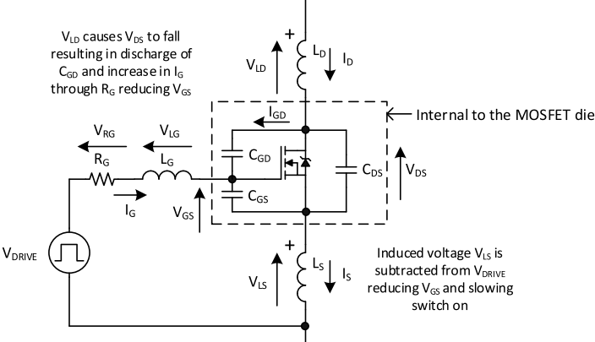
Рисунок 10 - Влияние паразитных L и C элементов во время включения
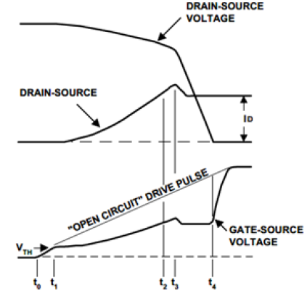
Рисунок 11 - Формы сигналов при включении, показывающие влияние паразитных индуктивностей

Ссылаясь на напряжение управления затвором V_{DRIVE}, показанное на рисунке 10, в момент времени t0 управляющий импульс начинает нарастать до тех пор, пока в t1 не достигнет порогового напряжения MOSFET и ток стока не начнёт увеличиваться. В этот момент происходят две вещи, которые заставляют форму сигнала V_{GS} отклоняться от первоначального линейного нарастания. Во-первых, индуктивность L_{S}, включённая последовательно с истоком и общая для цепи затвора («общая индуктивность истока»), создаёт наведённое напряжение V_{LS} в результате увеличения тока истока. Это напряжение противодействует приложенному V_{DRIVE} и замедляет скорость нарастания напряжения V_{GS}, измеряемого непосредственно между выводами затвора и истока. Это снижает скорость нарастания тока истока, создавая эффект отрицательной обратной связи, при котором увеличение тока в истоке создаёт противодействующее напряжение на затворе, стремящееся противодействовать изменению I_{D}.
Второй фактор, влияющий на напряжение затвор-исток, — это эффект Миллера. В течение периода t1–t2 часть напряжения падает на незафиксированной паразитной индуктивности цепи стока L_{D}, вызывая уменьшение напряжения сток-исток V_{DS}, появляющегося непосредственно на MOSFET. Уменьшающееся значение V_{DS} отражается на C_{GD}, отводя через неё разрядный ток I_{GD}, тем самым увеличивая эффективную ёмкостную нагрузку, управляемую схемой драйвера. Это, в свою очередь, увеличивает падение напряжения на выходном импедансе схемы управления затвором R_{SRC} и снижает скорость нарастания V_{GS}. Это ещё один эффект отрицательной обратной связи, при котором увеличение I_{D} приводит к уменьшению скорости нарастания V_{GS}, сопротивляясь увеличению I_{D}. Этот эффект минимизируется поддержанием R_{SRC} как можно более низким. Такое поведение продолжается в течение всего периода t1–t2, пока I_{D} не возрастёт до уровня начального тока индуктора, протекающего через обратный диод до включения, и продолжается в следующий период t2–t3, когда обратный диод D входит в режим обратного восстановления. В момент времени t3 D начинает блокировать обратную проводимость, и V_{DS} начинает падать. Скорость уменьшения V_{DS} теперь определяется эффектом Миллера, и достигается состояние равновесия, при котором V_{GS} падает со скоростью, необходимой для того, чтобы V_{GS} удовлетворяло уровню I_{D}, как объяснялось ранее. V_{GS} падает по мере того, как ток обратного восстановления D спадает, и остаётся на уровне плато Миллера, соответствующем I_{D}, пока V_{DS} переходит к нулю, а I_{D} постоянен. Наконец, в момент времени t4 MOSFET полностью включается, позволяя V_{GS} подняться до V_{DRIVE}.
Аналогичные соображения применимы к интервалу выключения. На рисунке ниже показаны формы сигналов для MOSFET во время выключения для тока I в аналогичной индуктивной цепи с заданным током стока затвора в направлении, обратном I_{G}, как показано на рисунке 9.
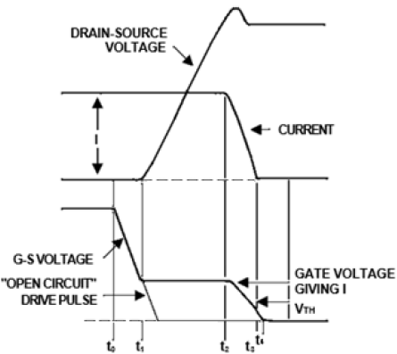
Рисунок 12 - Формы сигналов при выключении

В момент t0 V_{GS} начинает падать, пока в t1 V_{DS} не начинает расти, и он выходит из линейной (триодной) области, достигая уровня плато Миллера, поддерживающего I_{D}, теперь работая в области насыщения (линейном режиме).
Опять же, чем ниже импеданс схемы управления, тем больше ток через C_{GD} и тем быстрее время нарастания V_{DS}. В момент t3 V_{DS} перешло к напряжению шины V_{DD}, и V_{GS} и I_{D} начинают падать со скоростью, определяемой C_{GS}, пока V_{GS} не упадёт ниже V_{TH}, где MOSFET полностью выключается и I_{D} становится нулевым. Выброс V_{DS}, превышающий V_{DD} между t2 и t3, вызван обратным восстановлением внутреннего диода MOSFET, действующего на L_{D}. После t3 ток индуктора проходит через D, фиксируя напряжение на V_{DD}.
Было объяснено, почему и как низкий импеданс управления затвором важен для достижения быстрого переключения. Однако, даже когда скорость переключения не имеет большого значения, всё равно важно минимизировать импеданс в цепи управления затвором, чтобы подавить нежелательные наведённые переходные напряжения на затворе.
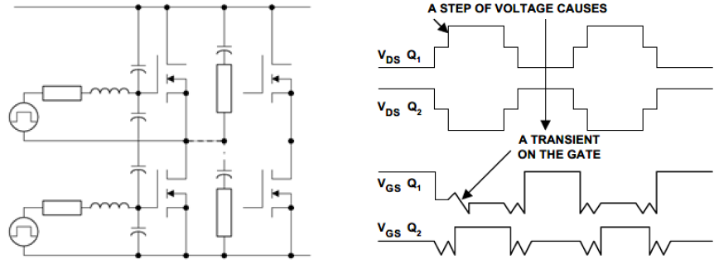
Рисунок 13 - Переходные напряжения, наведённые на затворах быстрыми изменениями напряжения сток-исток, действующими совместно с паразитными ёмкостями и индуктивностями

Ссылаясь на рисунок выше, когда один MOSFET включается или выключается, происходит изменение напряжения между стоком и истоком другого прибора в том же плече. Это изменение напряжения передаётся на затвор через ёмкость затвор-сток, и оно может быть достаточно большим, чтобы включить прибор на короткий миг. Этот эффект известен как включение, вызванное C⋅dv/dt. Низкий импеданс управления затвором помогает удерживать напряжение, передаваемое на затвор, ниже порогового. Резюмируя: транзисторы с MOS-затвором должны управляться от низкоомных (по напряжению) источников, не только для снижения потерь на переключение, но и для избежания включения, вызванного dv/dt, и снижения чувствительности к помехам.

4 Напряжение и ток управления затвором

4.1 Обзор
Силовые MOSFET имеют определённый заряд затвора Q_{G}, который должен быть подан с достаточным током, чтобы поднять V_{GS} от нуля до требуемого напряжения управления затвором (обычно 10 В для прибора стандартного уровня). Для этого требуется импульс тока:
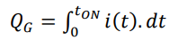
Схемы управления затвором подают напряжение через сопротивление, состоящее из внешнего резистора затвора R_{GD}, включённого последовательно с внутренним сопротивлением затвора MOSFET R_{G}, добавленным к выходному сопротивлению схемы драйвера затвора R_{SRC}. Следовательно, ток управления не постоянен, и пиковый ток источника затвора возникает, когда напряжение управления впервые переходит в высокий уровень, а V_{GS} равно нулю.
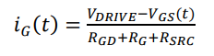
Таким образом, по мере роста V_{GS}, I_{G} падает до нуля. Формы сигналов, показанные на симуляции ниже, демонстрируют формы сигналов управления затвором на частоте 10кГц. В этом примере сток подключён к земле, поэтому эффект Миллера C⋅dv/dt отсутствует, следовательно, нет плато управления затвором (см. рисунок 8). Использован резистор затвора 20Ω (R_{GD}).
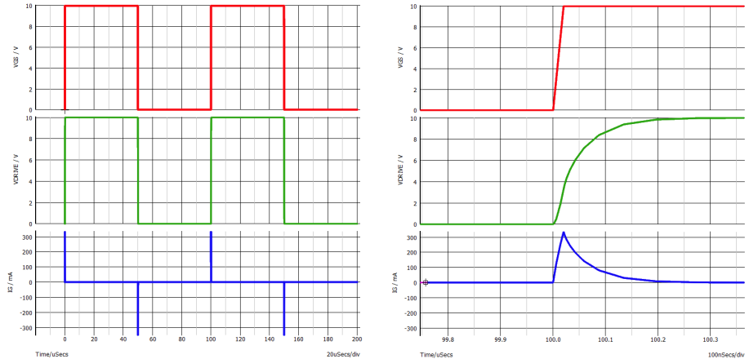
Рисунок 14 - Формы сигналов управления затвором без эффекта Миллера, (20 mu с/дел) и (100 нс/дел), (V_{DRIVE}) (красный), (V_{GS}) (зелёный), (I_G) (синий)
Когда MOSFET переключает напряжение, управление затвором должно подавать ток в течение более длительного периода, чтобы пройти плато. Это показано на следующем рисунке, который демонстрирует MOSFET, переключающий напряжение 100В и ток 1А. Во время выключения требуется аналогичный отрицательный ток затвора. Пики положительного и отрицательного тока затвора составляют примерно 400мА, уменьшаясь до нуля за период около мкс.
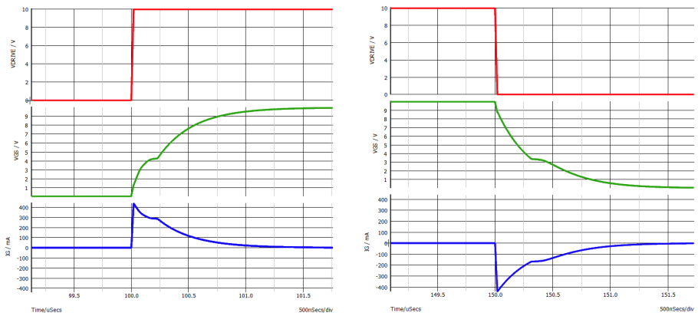
Рисунок 15- Формы сигналов включения (слева) и выключения (справа) с эффектом Миллера, (500 нс/дел), (V_{DRIVE}) (красный), (V_{GS}) (зелёный), (I_G) (синий)

Во многих силовых ключевых схемах частота переключения намного выше, чем 10кГц, использованная в примере выше, и требуются гораздо более быстрые времена переключения. Могут также использоваться MOSFET с большей площадью кристалла и более высоким Q_{G}. Во многих случаях требуются пиковые токи стока и истока драйвера затвора в несколько ампер.

4.2 Измерения заряда затвора
Типовая тестовая схема для измерения заряда затвора показана на рисунке 16. В этой схеме ток подаётся на затвор DUT через R1. Постоянный ток в цепи стока устанавливается заданием напряжения на затворе Q1; результирующее измерение заряда, потребляемого затвором, соотносится с заданным током и напряжением в цепи исток-сток.
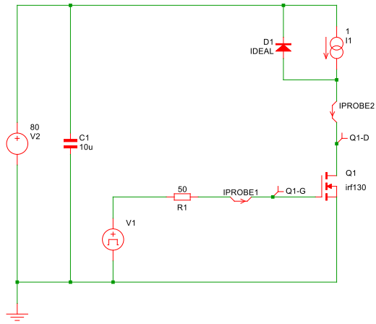
Рисунок 16 - Схема измерения заряда затвора силового MOSFET

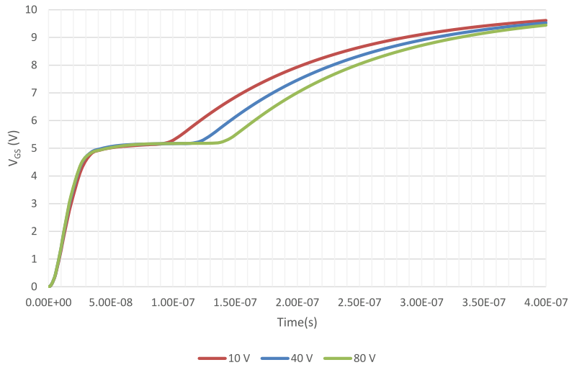
Рисунок 17 - Формы сигналов заряда затвора при разных значениях (V_{DS}) (IRF130: (I_D = 1 А), (V_{DD} = 10, 40, 80 В)

Результаты моделирования тестовой схемы на рисунке 16 показывают рост V_{GS} во время событий жёсткого включения для напряжений шины постоянного тока 10, 40 и 80 В. Чётко видны изменения Q_{GD} и результирующая длительность плато Миллера. Время нарастания V_{GS} не линейно, как изображено на идеальных формах сигнала рисунка 8, потому что в этом примере источник V1 представляет собой импульс постоянного напряжения, проходящий через резистор R1, и поэтому ток затвора не постоянен, как показано на рисунке 15.
График на рисунке 18 представляет V_{GS} в зависимости от Q_{G} в нанокулонах для MOSFET IRF130 на 100 В. Хотя второй подъём напряжения после «A» указывает на точку, в которой операция переключения завершена, обычные запасы по безопасности при проектировании диктуют, что уровень напряжения управления затвором должен быть больше, чем просто достаточный для переключения заданного тока и напряжения. Таким образом, полный заряд, потребляемый затвором, на практике будет выше минимально необходимого, но не обязательно значительно. Например, заряд затвора, требуемый для переключения 10 А при 80 В, составляет 16 нКл (точка A), а соответствующее напряжение затвора составляет около 6,8 В. Если амплитуда приложенного напряжения управления составляет 10 В, то полный потребляемый заряд затвора будет около 23 нКл (точка B). Важно отметить, что после полного включения и нахождения в линейной области, R_{DS(on)} MOSFET зависит от напряжения управления затвором, поэтому необходимо обеспечить напряжение, значительно превышающее напряжение плато, для достижения наименьшего сопротивления открытого канала и минимизации потерь проводимости. Как показано на графике, связь между переключаемым напряжением шины и длиной плато Миллера не пропорциональна. Это потому, что C_{GD} изменяется как нелинейная функция напряжения, уменьшаясь с увеличением напряжения.
Полный заряд затвора Q_{G} является ключевым параметром, который необходимо учитывать при проектировании драйвера затвора. В предыдущем примере, где Q_{G} составляет 16 нКл при переключении 80 В при 10 А, если на затвор подаётся ток 1 А, то, поскольку Q_{G} является произведением тока затвора и времени переключения, время переключения составляет 16 нс.
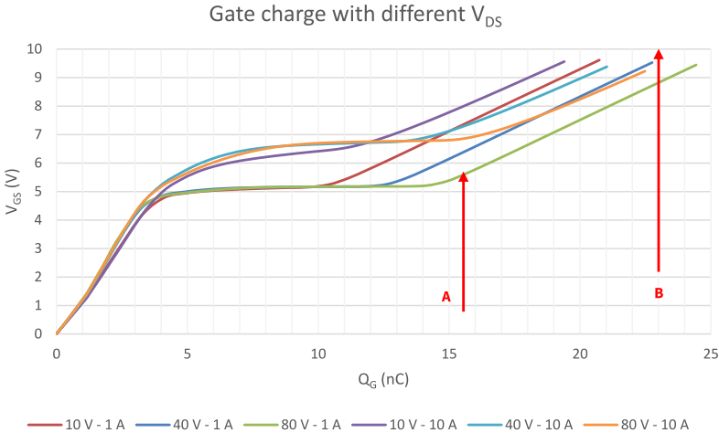
Рисунок 18 - Зависимость (V_{GS}) от (Q_G) при различных (V_{DS}) и (I_G)

Рисунок 18 показывает зависимость между V_{GS} и Q_{G}, иллюстрируя увеличение напряжения плато при переключении более высокого I_{G} и увеличение длительности по мере роста напряжения шины. Чётко видно, что эти зависимости не линейны.
Рассмотрим типичный практический пример преобразователя на 100кГц, в котором требуется достичь времени переключения 100нс. Необходимый ток управления затвором получается простым делением Q_{G}=16нКл на требуемое время переключения 100нс, что даёт результат 160мА. Разработчик может оценить необходимое сопротивление резистора затвора. Если схема управления подаёт 14В, то потребуется резистор затвора около 50Ω, согласно (14В−6,8В)/160мА. Это упрощённый способ определения подходящего резистора затвора, основанный на приложении желаемого тока во время плато, поскольку фактический ток управления затвором является импульсом, описываемым уравнением [2].
Данные о заряде затвора позволяют разработчику быстро определить среднюю мощность управления затвором:
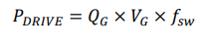
Это учитывает мощность, потребляемую как при включении, так и при выключении.
Взяв вышеуказанный преобразователь на 100кГц в качестве примера и предполагая напряжение управления затвором 14В, соответствующее значение заряда затвора Q_{G} для заряда V_{GS} до 14В составляет 27нКл. Средняя мощность управления, следовательно, равна: 27нКл×14В×100кГц=38мВт. Поскольку ток управления 160мА подаётся только в течение периода переключения, средняя мощность оказывается низкой.

4.3 Проектирование схемы управления затвором
В этом руководстве термин «схема управления затвором» относится к цепи, расположенной между выходом низкоомного драйвера затвора и выводом затвора MOSFET. Схемы драйверов затвора обсуждаются в следующем разделе. Это схемы, которые преобразуют импульсы логического уровня в импульсы уровня управления затвором, способные обеспечить достаточный отбор и отдачу тока для заряда и разряда затвора MOSFET для быстрого переключения.
Самая простая схема управления затвором (A) состоит из резистора R_{G}, который используется для ограничения тока управления затвором и контроля времени переключения. Это необходимо для ограничения ЭМС, а также для демпфирования колебаний звонка, которые могут появиться на затворе в результате быстрого dv/dt, действующего совместно с паразитными ёмкостями и индуктивностями MOSFET. Такие колебания могут вызвать многократное включение и выключение MOSFET на очень высокой частоте вместо одного чистого переключения, и это может привести к отказу приборов при переключении значительных напряжений и токов. Резистор R_{GS} в диапазоне нескольких кОм (обычно 10кΩ) настоятельно рекомендуется между затвором и истоком, чтобы затвор MOSFET разряжался, если он отсоединяется от схемы драйвера. Без этого MOSFET может оставаться включенным, когда должен быть выключен, так что, когда другой MOSFET в схеме включается, может возникнуть короткое замыкание, в котором очень высокий ток разрушает несколько компонентов и может также сжечь печатную плату.
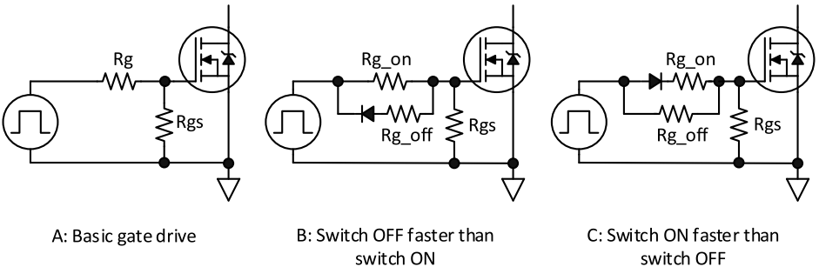
Рисунок 19 - Схемы управления затвором

В схеме A время включения и выключения будет одинаковым. Однако во многих случаях необходимо иметь возможность устанавливать разное время включения и выключения. Чаще требуется более быстрое выключение, чего можно достичь, используя схему B (выше). Во время включения диод блокирует прохождение тока через R_{Goff}, но во время выключения диод проводит, и ток проходит как через R_{Goff}, так и через R_{Gon}, обеспечивая более быстрое выключение и более сильное притягивание к низкому уровню. Сильное притягивание к низкому уровню важно в жестко переключаемых полумостовых или полномостовых конфигурациях для предотвращения включения, вызванного C⋅dv/dt. В схеме C диод включён обратно, поэтому он проводит только во время включения, позволяя более быстрое включение, чем выключение.
Во всех вышеперечисленных случаях требуется схема драйвера затвора для подачи импульсов на затвор MOSFET через схему управления затвором.

5 Схема драйвера затвора с общей землёй

5.1 Дискретные схемы управления затвором
Входной сигнал для схемы драйвера затвора обычно имеет вид серии импульсов логического уровня 3,3 или 5 В. Эти сигналы могут поступать от микроконтроллера, ПЛИС или другой логической ИС, или компаратора. В каждом случае эти источники сигнала не способны отдавать и принимать достаточный ток для включения и выключения силового MOSFET за желаемое время. Поэтому добавляется схема драйвера затвора для выполнения следующих задач:
- Повысить напряжение до достаточного уровня управления затвором MOSFET.
- Обеспечить достаточную способность отдавать и принимать ток.
Простая схема драйвера затвора может быть создана с использованием NPN и PNP биполярных транзисторов для создания сдвига уровня с последующим эмиттерным повторителем со способностью отдавать и принимать ток.
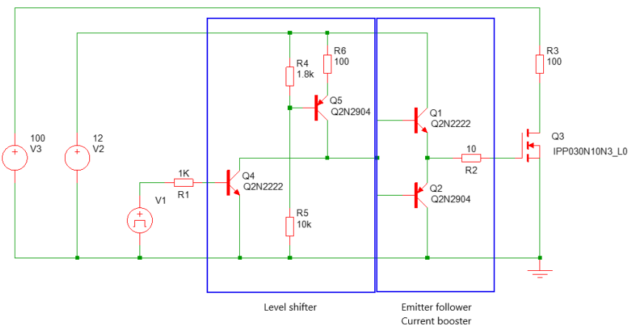
Рисунок 20 - Схема драйвера затвора на биполярных эмиттерных повторителях

Вышеуказанная схема требует четырёх малосигнальных биполярных транзисторов и трёх резисторов. Каскад сдвига уровня преобразует импульс 3,3 В в импульс 12 В с током управления приблизительно 10мА, подаваемым с коллектора Q5 для обеспечения тока базы Q1. В выключенном состоянии база Q2 притянута к земле через Q4. Эта схема может обеспечить выходное напряжение управления затвором выше 11,4 В во время включения и притягивание ниже 0,6В (значительно ниже V_{GS(TH)}) во время выключения, и может обеспечивать токи стока/истока +/−0,5А.
Другой альтернативой является схема драйвера затвора на MOSFET, показанная ниже. Эта схема требует меньше компонентов: три малосигнальных MOSFET и два резистора. Выход может переключаться от 0 до 12 В с током истока и стока, ограниченным значениями R_{DS(on)} транзисторов Q1 и Q2.
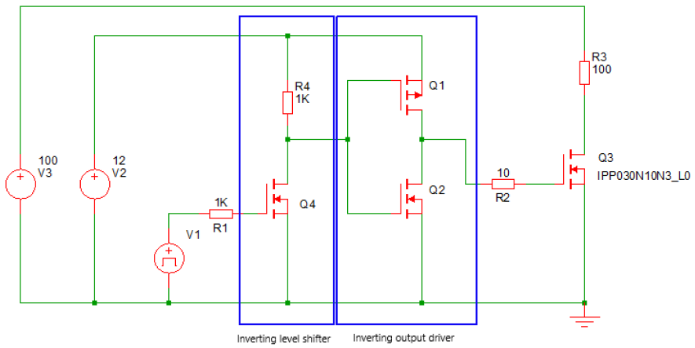
Рисунок 21 - Схема драйвера затвора на MOSFET

5.2 Микросхемы драйверов затвора
Дискретные схемы драйверов затвора могут быть заменены одной микросхемой, такой как IRS44273L, показанная ниже.
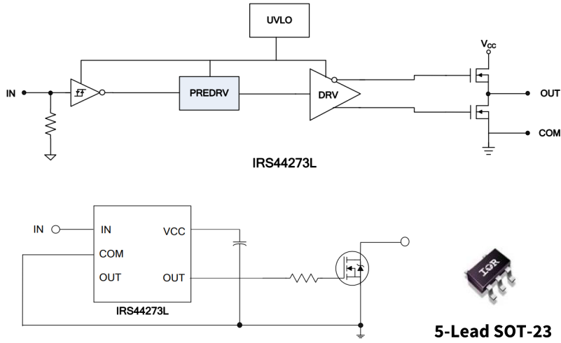
Рисунок 22 - Простая микросхема драйвера затвора IRS44273L

Одно устройство в корпусе SOT-23 может заменить дискретные схемы, а также включает такие функции, как триггеры Шмитта на входе и защита от пониженного напряжения (UVLO). IRS44273L способен отдавать и принимать ток до 1,5 А.
Доступны также более сложные микросхемы драйверов затвора, которые предоставляют дополнительные функции, такие как компаратор измерения тока (CS) и вывод разрешения/индикации неисправности, которые могут взаимодействовать с микроконтроллером для обеспечения быстрой защиты системы. Одним из таких примеров является 1ED44175N01B, показанный ниже.
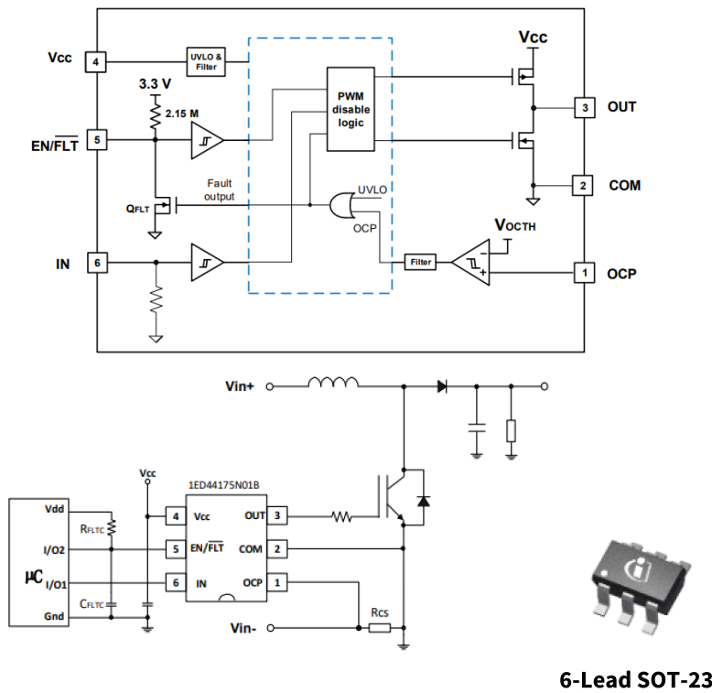
Рисунок 23 - Микросхема драйвера затвора с CS и разрешением 1ED44175N01B

Экономия площади печатной платы, дополнительная функциональность и низкая стоимость микросхем драйверов затвора сделали дискретные схемы в значительной степени устаревшими. Технология без гальванической изоляции (N-ISO) относится к микросхемам драйверов затвора, использующим низковольтные схемы с надёжной технологией высоковольтных драйверов затвора и передовым процессом 0,13μм. Infineon производит сильноточные драйверы затвора для приложений с высокой плотностью мощности в промышленных стандартных корпусах DSO-8 и малогабаритных корпусах SOT-23 и WSON. Доступны одно- и двухканальные драйверы нижнего уровня с различными вариантами выходного тока, логических конфигураций, корпусов и функций защиты, таких как защита от пониженного напряжения (UVLO), встроенная защита от перегрузки по току (OCP) и истинно дифференциальные входы (TDI).

5.3 Истинно дифференциальные входы
Уровни входных сигналов обычных микросхем драйверов нижнего уровня (low-side) отсчитываются относительно потенциала земли (GND) самой микросхемы драйвера. Если в приложении потенциал земли микросхемы драйвера чрезмерно смещается, может произойти ложное срабатывание драйвера. Это может случиться при переключении больших токов из-за поведения паразитных индуктивностей в топологии печатной платы. Микросхемы драйверов затвора 1EDN7550/1EDN8550 имеют истинно дифференциальные входы (TDI). Их входы управляющих сигналов в значительной степени не зависят от потенциала земли. Только разность напряжений между их входами определяет состояние переключения выхода драйвера затвора, что предотвращает ложное срабатывание силовых MOSFET.
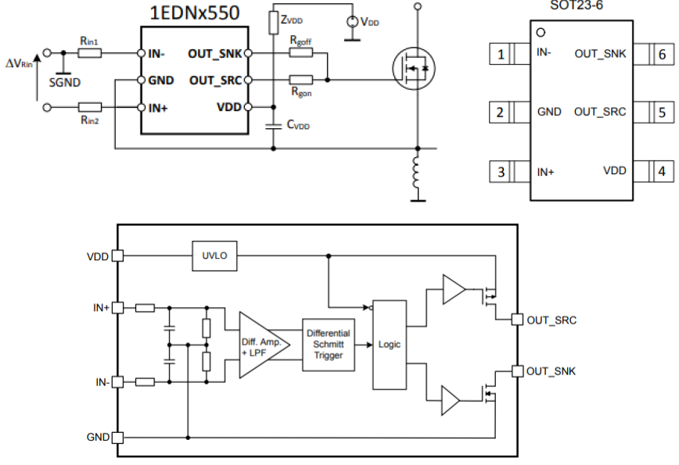
Рисунок 24 - Одноканальные драйверы затвора 1EDN7550 и 1EDN8550 EiceDRIVER™ с TDI

6 Плавающие / верхнеуровневые схемы управления затвором
Во многих топологиях импульсных источников питания, таких как понижающие регуляторы, полумостовые и полномостовые преобразователи, а также многоуровневые преобразователи, истоки силовых MOSFET не подключены к нулевой шине схемы (0 В). Это означает, что схемы драйверов затвора с общей землёй, обсуждавшиеся в предыдущем разделе, не могут быть использованы. Вместо этого требуется схема управления затвором, в которой входной сигнал может быть привязан к 0 В, но выходной сигнал управления затвором может быть привязан к выводу истока MOSFET, который может находиться под любым потенциалом. Существуют различные методы реализации этого.

6.1 Схемы управления затвором с импульсным трансформатором
В следующем примере импульсный трансформатор был использован для обеспечения изоляции для управления верхним ключом в полумостовой конфигурации, используемой в схеме синхронного понижающего регулятора. Сигнал управления, привязанный к 0 В, подключается к первичной обмотке импульсного трансформатора через резистор затвора RgH и разделительный конденсатор C. Этот конденсатор необходим для балансировки потока (вольт-секунд) трансформатора, чтобы он не насыщался. Импульс появляется на вторичной обмотке, но передаётся через ёмкостную связь. Это означает, что если входной сигнал имеет амплитуду от 0 до 20 В с коэффициентом заполнения 50 %, выходной сигнал будет подобным импульсом, изменяющимся от -10 до +10 В.
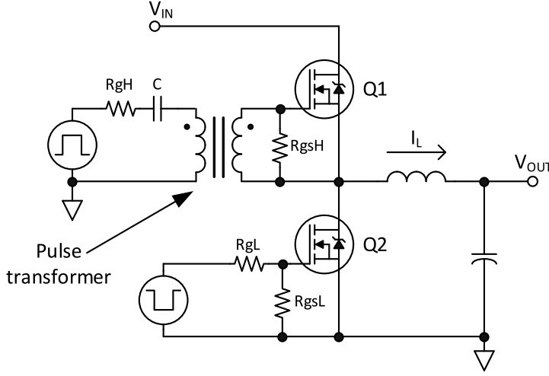
Рисунок 25 - Синхронный понижающий регулятор с полумостом и импульсным трансформатором управления верхним ключом

Как показано ниже, положительные и отрицательные напряжения на обмотках первичной и вторичной обмоток трансформатора настраиваются так, чтобы вольт-секунды всегда были сбалансированы. Конденсатор C необходим для обеспечения ёмкостной связи и предотвращения насыщения импульсного трансформатора.
Одним из недостатков драйверов затвора на импульсных трансформаторах является то, что они не могут использоваться с импульсами высокого коэффициента заполнения. Это связано с тем, что при увеличении коэффициента заполнения положительное напряжение падает, а отрицательное напряжение растёт, чтобы сохранить равенство произведения вольт-секунд, как показано ниже.
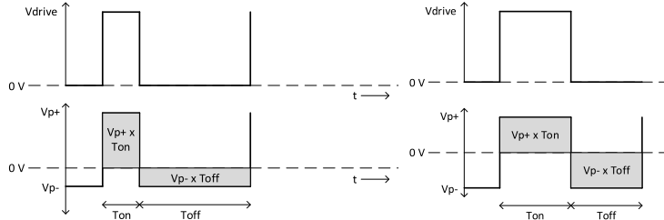
Рисунок 26 - Балансировка вольт-секунд импульсного трансформатора – коэффициент заполнения 20 % (слева), 50 % (справа)

Импульсные трансформаторы для управления затвором малы, но требуют высокой индуктивности для избежания большого тока намагничивания. Должно использоваться большое количество витков провода очень малого диаметра. Кроме того, обмотки должны быть хорошо связаны для минимизации индуктивности рассеяния, что позволяет избежать звонка, который был бы вреден для работы управления затвором.

6.2 Микросхемы драйверов полумоста
В схемах полумостовых или полномостовых драйверов обычно используются микросхемы драйверов, такие как IR2101, показанная ниже. Сигналы логического уровня принимаются на входах LIN и HIN. Выход управления нижним ключом LO переключается от 0 В до V_{CC} в соответствии со входным импульсом LIN. Однако выход управления верхним ключом не привязан к 0 В и вместо этого переключается между V_{S} и V_{B} в соответствии со входным импульсом HIN, где V_{S} подключён к узлу переключения полумоста HB.
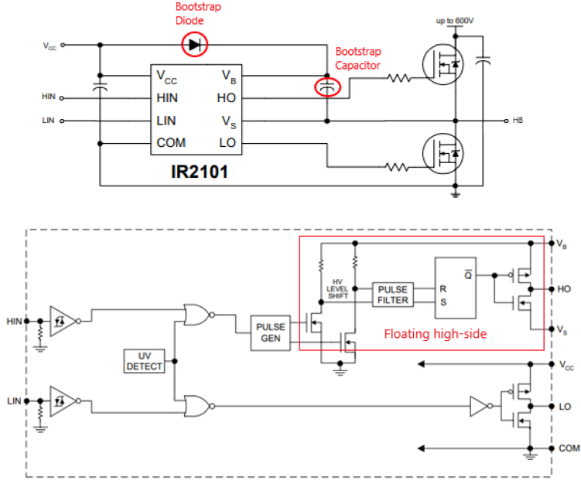
Рисунок 27 - Пример микросхемы драйвера полумоста (выше), внутренняя блок-схема (ниже)

Узел HB подключён к 0 В, когда включен нижний MOSFET, и к напряжению шины постоянного тока, когда включен верхний MOSFET, и переключается между этими напряжениями во время переходов переключения. Между выключением одного MOSFET и включением другого вводится мёртвое время, чтобы позволить первому MOSFET полностью выключиться до включения второго. Это предотвращает любые перекрытия, когда оба прибора могут быть включены одновременно, что создало бы высокие переходные сквозные токи.
Верхнеуровневая секция микросхемы драйвера полумоста (указана выше) является плавающей относительно 0 В (COM). Когда включен нижний MOSFET, конденсатор начальной зарядки (bootstrap) заряжается до V_{CC} через диод начальной зарядки. Это обеспечивает плавающее питание верхнего уровня на V_{B} относительно V_{S}. Диод начальной зарядки должен быть быстровосстанавливающимся с номинальным напряжением выше, чем шина постоянного тока, чтобы при включённом верхнем MOSFET не было обратной проводимости. Схема управления затвором в верхнем плече состоит из триггера, который устанавливается и сбрасывается импульсами, передаваемыми из нижнего плеча через высоковольтные сдвигающие уровень MOSFET внутри микросхемы. Микросхемы драйверов полумоста очень хорошо подходят для многих приложений, хотя они не могут работать с очень высокими коэффициентами заполнения, потому что минимальная длительность импульса на LO необходима для пополнения конденсатора начальной зарядки. Такие микросхемы также имеют номиналы по dv/dt и отрицательному V_{S}, поэтому важно проверить эти пределы в спецификации и убедиться, что они не превышены в конструкции.
Существует большое разнообразие различных микросхем драйверов полумоста от разных производителей. Они имеют максимальные номинальные напряжения от 100 до 1200В, что относится к максимальному напряжению, которое вывод V_{S} (или его эквивалент) может принимать относительно земли нижнего уровня (0 В). Другими словами, это номинальное напряжение внутренних сдвигающих уровень MOSFET и схем верхнего уровня на кристалле, которые расположены в части кристалла, отделённой от остальной схемы изолирующим барьером, образованным поликремниевыми кольцами.

6.3 Технология ИС с изоляцией p-n переходом
Очень популярная технология ИС известна как изоляция p-n переходом (JI), впервые разработанная International Rectifier (IR) с 1989 года с выпуском первого монолитного продукта. Технология высоковольтных интегральных схем (HVIC) использует запатентованные и собственные монолитные структуры, интегрирующие биполярные, КМОП и боковые DMOS приборы с пробивными напряжениями выше 700 и 1400 В для рабочих напряжений смещения 600 и 1200 В. В некоторых случаях ИС включает внутренний высоковольтный диод начальной зарядки, так что внешний диод больше не требуется.
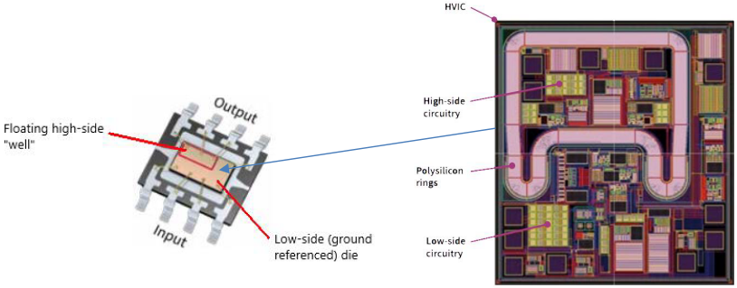
Рисунок 28 - Технология JI HVAC

6.4 Технология ИС «кремний на изоляторе»
В полумостовых драйверах на кремнии на изоляторе (SOI) каждый транзистор изолирован заглублённым диоксидом кремния, что устраняет паразитные биполярные транзисторы, вызывающие защелкивание. Эта технология также может снизить потери на сдвиг уровня для минимизации рассеиваемой мощности при переключении. Передовой процесс позволяет создавать монолитные высоковольтные и низковольтные схемы, аналогичные технологии JI, с повышенной надёжностью. Драйверы на SOI отличаются надёжными встроенными сверхбыстрыми диодами начальной зарядки. Низкое сопротивление диода R_{BS}≤40Ω обеспечивает широкий рабочий диапазон.
Современные высокомощные ключевые инверторы и приводы несут большой ток нагрузки. Изменение напряжения на выводе V_{S} не останавливается на уровне отрицательной шины постоянного тока. Оно уходит ниже уровня отрицательной шины из-за паразитных индуктивностей в силовой цепи и от кристалла до дорожек печатной платы. Это напряжение выброса вниз называется «отрицательным переходным напряжением». Продукты EiceDRIVER™ — высоковольтные сдвигающие уровень микросхемы драйверов затвора, использующие технологию SOI, имеют лучшую в отрасли эксплуатационную надёжность.
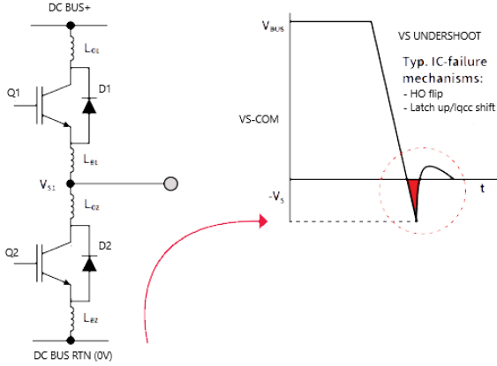
Рисунок 29 - Технология JI HVAC

Потери на сдвиг уровня нельзя легко игнорировать при увеличении рабочей частоты. Схема сдвига уровня используется для передачи информации о переключении из нижнего плеча в верхнее. Необходимый заряд для передачи определяет потери на сдвиг уровня. Продукты EiceDRIVER™ — высоковольтные сдвигающие уровень микросхемы драйверов затвора, использующие технологию SOI, требуют очень малого заряда для передачи информации. Минимизация потребляемой мощности на сдвиг уровня позволяет гибко проектировать для более высокочастотных операций, а также обеспечивает более длительный срок службы, улучшенную эффективность системы и надёжность приложения.

6.5 Гальванически изолированные микросхемы драйверов затвора
Если требуется гальваническая развязка между ШИМ-сигналами от управляющей схемы и MOSFET, то необходимы либо импульсные трансформаторы, либо изолированные микросхемы драйверов затвора. EiceDRIVER™ 2EDi — это семейство быстрых двухканальных изолированных драйверов затвора MOSFET, обеспечивающих функциональную (2EDFx) или усиленную (2EDSx) изоляцию вход-выход с помощью технологии бессердечникового трансформатора (CT).
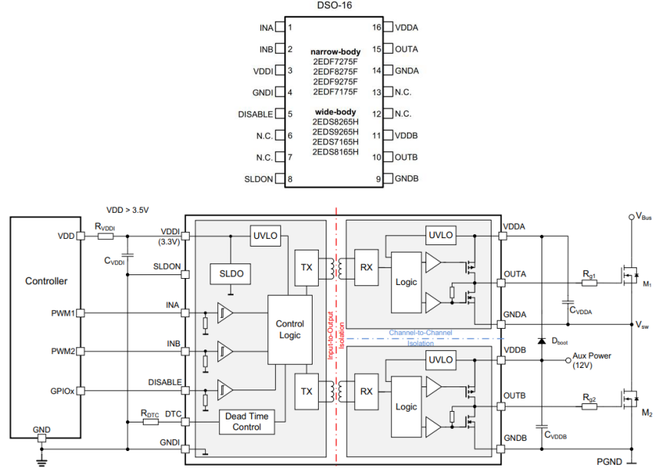
Рисунок 30 - Пример изолированного драйвера затвора

Уровни изоляции описываются следующим образом:
2EDSx с усиленной изоляцией:
• Соответствует DIN V VDE V 0884-10 (2006-12) с VIOTM = 8 кВ пикового напряжения и VIOSM = 6,25 кВ пикового напряжения (испытано при 10 кВ пикового напряжения).
• Сертифицировано в соответствии со стандартом изоляции оптопарных компонентов UL1577 (Ed. 5) с VISO = 5700 В среднеквадратичного значения.
• Сертифицировано в соответствии с DIN EN 62368-1 и DIN EN 60950-1 и соответствующими сертификатами CQC.
• Сертифицировано в соответствии с EN 61010-1 (усиленная изоляция, напряжение сети 300 В среднеквадратичного значения, перенапряжение категории III).
• Сертифицировано в соответствии с EN 60601-1 (2 MOPP, напряжение сети 250 В среднеквадратичного значения, перенапряжение категории II).
• 2EDFx с функциональной изоляцией: производственные испытания при напряжении постоянного тока 1,5 кВ в течение 10 мс.
Изолированные драйверы затвора, показанного выше типа, требуют плавающих источников питания, подключённых от VDDx к GNDx и привязанных к истокам каждого MOSFET. Они полностью изолированы от входного питания VDDI, которое привязано к GNDI. В сложных приложениях, таких как многоуровневые топологии преобразователей, требуется много отдельных плавающих источников питания для питания вторичных сторон изолированных драйверов. Это требует специализированного проектирования источника питания, обычно маломощного обратноходового (flyback) или понижающе-обратноходового (fly-buck) преобразователя с несколькими изолированными выходами. Это влечёт за собой сложную конструкцию индуктора с несколькими обмотками.
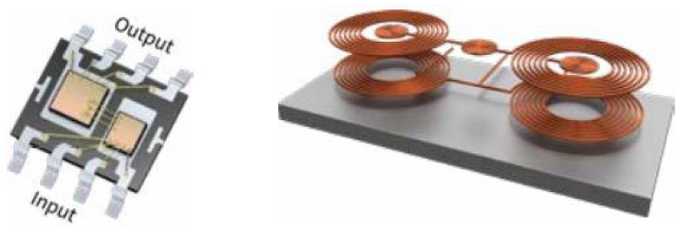
Рисунок 31 - Технология CT ИС Infineon

Технология Infineon CT — это магнитно-связанная, гальванически изолированная технология, которая использует процессы полупроводникового производства для интеграции трансформатора на кристалле, состоящего из металлических спиралей и изоляции из оксида кремния. Встроенные бессердечниковые трансформаторы используются для передачи информации о переключении между входным и выходным кристаллами, а также других сигналов. Технология обеспечивает короткие задержки распространения, отличное согласование задержек и высокую надёжность для управления MOSFET, SiC MOSFET и современными IGBT.
Показан пример пятиуровневого гибридного инвертора с летающими конденсаторами, который использует множество изолированных микросхем драйверов затвора:
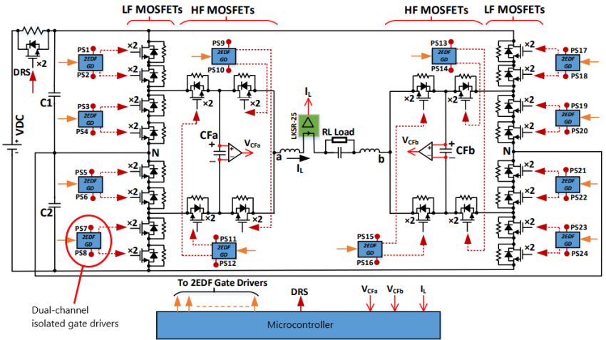
Рисунок 32 - Многоуровневый инвертор с изолированными микросхемами драйверов затвора

6.6 Конфигурируемые микросхемы драйверов затвора
В определённых приложениях, таких как инверторы для двигателей BLDC, доступны продвинутые трёхфазные полумостовые микросхемы драйверов, в которых токи стока и истока драйвера затвора конфигурируемы. Одним из примеров является MOTIX™ 6EDL7141, в котором выходы драйвера затвора могут быть подключены напрямую к затворам MOSFET, как показано ниже.
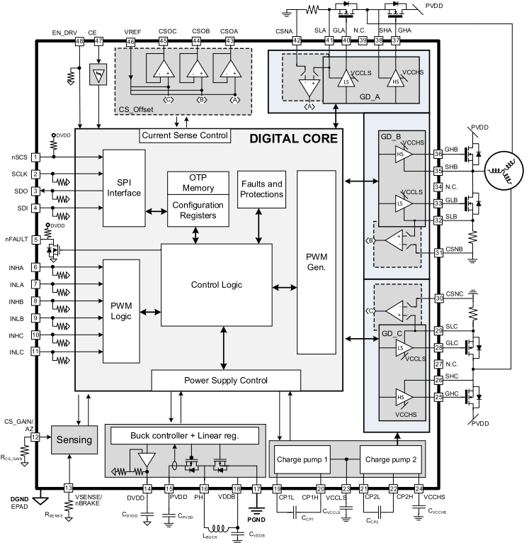
Рисунок 33 - Внутренняя блок-схема MOTIX™ 6EDL7141

MOTIX™ 6EDL7141 включает SPI, что позволяет подключаться к компьютеру через простой переходник и USB-кабель. Доступен графический интерфейс (GUI), позволяющий пользователю выбирать токи стока и истока драйвера затвора из ряда доступных значений. Логические ШИМ-импульсы переключения подаются на входы INLx и INHx MOTIX™ 6EDL7141. Верхние и нижние драйверы затвора позволяют работать во всём диапазоне коэффициентов заполнения до 100 % благодаря насосам заряда, которые также позволяют поддерживать уровни напряжения, даже если напряжение шины постоянного тока падает до более низкого уровня. Напряжения управления затвором могут быть установлены на следующие уровни: 7 В, 10 В, 12 В и 15 В.
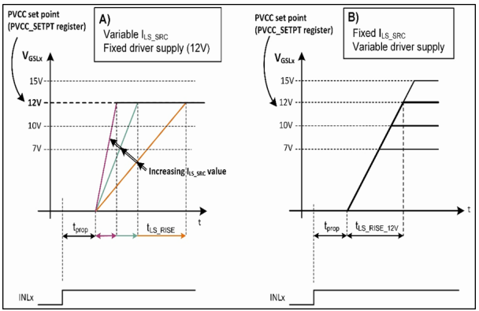
Рисунок 34 - Управление затвором MOTIX™ 6EDL7141

Контроль времени нарастания и спада напряжения сток-исток является одним из наиболее важных параметров для оптимизации систем привода, влияя на такие критические факторы, как потери на переключение, оптимизация мёртвого времени и звон напряжения стока, который может привести к возможному лавинному пробою MOSFET. Правильная конфигурация управления затвором также помогает минимизировать электромагнитные излучения (EMI). MOTIX™ 6EDL7141 может управлять скоростью нарастания управляющего сигнала для контроля скорости нарастания и спада напряжения сток-исток путём регулировки токов стока и истока драйвера затвора в различные временные сегменты процессов включения и выключения.

6.7 Конфигурация драйвера затвора
Используя инструмент GUI, разработчик может настроить ток и временные параметры драйвера затвора через регистры, доступные по SPI, со следующими параметрами:

Таблица 1. Параметры драйвера затвора
Параметр | Описание | Минимум | Максимум
I_{HS_SRC} | Значение тока источника для включения верхних MOSFET | 10 мА | 1,5 А
I_{HS_SINK} | Значение тока стока для выключения верхних MOSFET | 10 мА | 1,5 А
I_{LS_SRC} | Значение тока для включения нижних MOSFET | 10 мА | 1,5 А
I_{LS_SINK} | Значение тока для выключения нижних MOSFET | 10 мА | 1,5 А
I_{PRE_SRC} | Значение тока предварительного заряда для включения обоих плеч | 10 мА | 1,5 А
I_{PRE_SINK} | Значение тока предварительного разряда для выключения обоих плеч | 10 мА | 1,5 А
T_{DRIVE1} | Длительность применения I_{PRE_SRC}. Общая для верхнего и нижнего. | 0 нс | 2,59 мкс
T_{DRIVE2} | Длительность применения I_{HS_SRC} и I_{LS_SRC}. Общая. | 0 нс | 2,55 мкс
T_{DRIVE3} | Длительность применения I_{PRE_SINK}. Общая. | 0 нс | 2,59 мкс
T_{DRIVE4} | Длительность применения I_{HS_SINK} и I_{LS_SINK}. Общая. | 0 нс | 2,55 мкс

Реализация драйвера затвора проиллюстрирована на рисунке 35. Когда входной сигнал от микроконтроллера переходит из низкого уровня в высокий, запускается последовательность включения драйвера затвора. Выход драйвера сначала прикладывает постоянный ток, определяемый пользователем как I_{PRE_SRC}, в течение времени, заданного T_{DRIVE1}, к концу которого напряжение на затворе MOSFET должно достичь порогового напряжения V_{GS(TH)}. Следующий период последовательности включения затвора определяется параметром T_{DRIVE2}, который начинается сразу после завершения T_{DRIVE1}. Ток, подаваемый во время TDRIVE2, определяет как dI_{D}/dt, так и dV_{DS}/dt MOSFET, поскольку он будет подавать ток для заряда Qsw управляемого MOSFET.
В трёхфазной конфигурации двигателя каждый полумост работает в непрерывном режиме с жёстким включением верхнего ключа. Жёсткое включение нижнего ключа также может произойти, если мёртвое время недостаточно для заряда снабберного конденсатора из-за фазного тока. После завершения периода T_{DRIVE2} драйвер затвора подаёт полный ток (1,5 А), чтобы обеспечить максимально быстрое полное включение MOSFET, подавая оставшийся заряд, необходимый для повышения V_{GS} до запрограммированного значения PVCC (Q_{oo} = Q_{c} - Q_{sw} - Q_{G(TH)}).
Аналогичный процесс происходит во время выключения MOSFET, в котором параметры T_{DRIVE3} и T_{DRIVE4} определяют периоды, в течение которых применяются запрограммированные токи разряда.

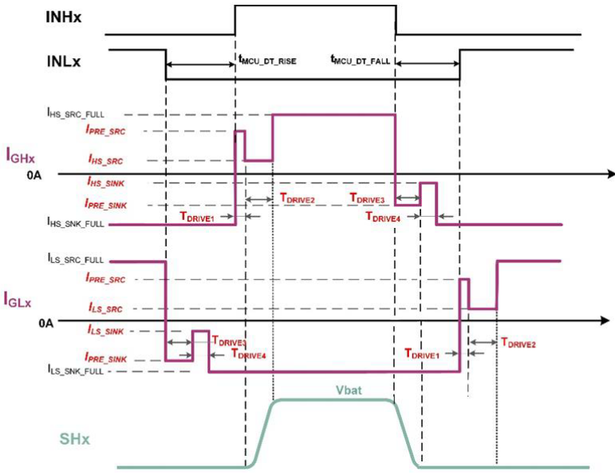
Рисунок 35 - Управление скоростью нарастания MOTIX™ 6EDL7141 для полумоста
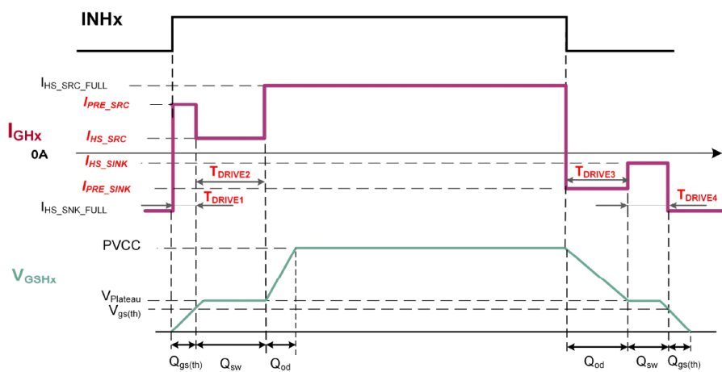
Рисунок 36 - Профиль управления затвором MOTIX™ 6EDL7141
Рисунок 36 подробно показывает переходы заряда и разряда V_{GS} для верхнего MOSFET в одной из фаз инвертора во время типичного жёсткого переключения. Различные фазы заряда и разряда при включении и выключении MOSFET показаны выше. Благодаря гибкой временной структуре, предоставляемой драйвером затвора MOTIX™ 6EDL7141 с его высоким разрешением T_{DRIVEx} и возможностью устанавливать ток в каждом интервале, разработчик может настраивать и оптимизировать операции включения и выключения без необходимости во внешних компонентах управления затвором.
При жёстком переключении управляемые токи драйвера затвора позволяют регулировать скорость нарастания dV_{DS}/dt путём управления током затвора в течение периодов TDRIVE1 и TDRIVE2, во время которых заряд Q_{SW} вводится или выводится из затвора по мере переключения V_{DS}. Более высокие токи могут использоваться для быстрой зарядки и разрядки Q_{GS(TH)} и Q_{OD}, поскольку ни dI_{D}/dt, ни dV_{DS}/dt не затрагиваются в эти периоды.
Ток предварительного заряда можно выбрать из семнадцати доступных значений. Шестнадцать из них определяются I_{PRE_SRC/SNK} с дополнительной опцией 1,5 А, которая является максимальной токовой способностью драйвера затвора. В случаях, когда используются более крупные MOSFET с относительно высоким зарядом затвора, Q_{GS(TH)} во время включения или Q_{OD} во время выключения могут выиграть от использования полной возможности драйвера. Полная мощность во время предварительного заряда может быть выбрана через GUI. В случаях, когда Q_{G(TH)} слишком мал для подачи большего тока, чем тот, который используется для управления скоростью нарастания, пользователь может установить TDRIVE1 в ноль, что приведёт к немедленному переходу драйвера затвора к началу периода TDRIVE2 с соответствующим заданием тока затвора. Это позволяет оптимизировать как для больших, так и для малых MOSFET, охватывающих различные технологии, такие как OptiMOS™ или StrongIRFET™. TDRIVE1 и/или TDRIVE3 могут быть установлены в ноль, что приведёт к пропуску этих интервалов, если требуется.
MOTIX™ 6EDL7141 предлагает разработчику несколько вариантов напряжения управления для выбора в зависимости от требований системы, позволяя разработчикам регулировать напряжение управления MOSFET (PV_{CC}) через регистры SPI. Одно и то же значение PV_{CC} применяется к насосам заряда как верхнего, так и нижнего уровня с четырьмя возможными значениями: 7 В, 10 В, 12 В и 15 В. Это делается путём установки битового поля PVCC_SETPT через GUI, где значение по умолчанию — 12 В. Выходы драйвера затвора включают защиту UVLO.
Как упоминалось ранее, распространённой практикой является добавление слабых подтягивающих резисторов между затвором и истоком каждого MOSFET. MOTIX™ 6EDL7141 исключает необходимость в этих резисторах, интегрируя следующие функции в свои выходы драйвера затвора:
- Слабая подтяжка к низкому уровню (Weak pull-down): Слабая подтяжка к низкому уровню (RGS_PD_WEAK) всегда подключена между затвором и истоком каждого выхода драйвера. Это обеспечивает слабое притягивание к низкому уровню в состояниях, когда драйвер затвора выключен (либо потому, что EN_RV выключен, либо устройство полностью выключено (CEoff)). Этот механизм аналогичен описанным выше.
- Сильная подтяжка к низкому уровню (Strong pull-down): В периоды выключения драйвера затвора, если внешнее напряжение затвор-исток увеличивается по какой-либо причине, активируется сильная подтяжка к низкому уровню (RGD_PD_STRONG), обеспечивая жёсткое притягивание к низкому уровню для предотвращения любого частичного включения.

